Trabajo de Fin de Máster

Evaluación de LLMs para la Generación
de Ontologías en Bases de Datos Genéticas

Documento de metodología

Autor: Francisco Sáez
Versión: 11.0
Fecha: 9 de mayo de 2026

Resumen ejecutivo
Construir una ontología biomédica a mano lleva semanas. Dos ontólogos rara vez convergen en el mismo esquema. La pregunta de este TFM es operativa: dado un CSV de una base de datos genética, ¿qué tan lejos puede llegar un LLM solo, y dónde merece la pena ayudarle?
Para responderlo construyo un banco de pruebas con cuatro estrategias (zero-shot, vocabulario controlado, RAG, pipeline multi-agente OntoGenix), tres modelos (gpt-4o, Llama 3.1 8B, Qwen 2.5 Coder 7B) y cuatro bases de datos del dominio cis-regulatorio (FANTOM5, dbSUPER, HACER, DiseaseEnhancer). Genero unas 140 ontologías y las evalúo con OQuaRE, el marco normativo basado en ISO/IEC 25000, integrando el razonador HermiT a través de owlready2. Sustituyo además el RAG por keywords del experimento original por uno semántico real, indexado en Neo4j con embeddings de sentence-transformers.
Los resultados son menos lineales de lo que esperaba. La pipeline multi-agente E4 (OntoGenix) gana en riqueza absoluta —ontologías entre 3.7× y 5.3× más densas en triples que las baselines E1-E3 (media 4.4×)— pero pierde en OQuaRE, porque las rúbricas penalizan la complejidad estructural. El RAG semántico real eleva el score E3 de 2.91 a 4.20 en gpt-4o, un salto de +44 %, gracias a una mejora ×6 en operatividad relacional. Cuando aplico el mismo RAG a Llama, el efecto se invierte: el modelo pequeño se satura con el contexto rico y la mitad de las corridas dejan de validar. Bajar top_k a 2 cierra el 76 % del gap respecto a gpt-4o sin tocar el modelo. Cada estrategia tiene su patrón de error característico: Llama omite el «:» de los prefijos, Qwen mezcla sintaxis Turtle con RDF/XML, gpt-4o no falla.
El TFM aporta tres contribuciones que considero replicables. Una guía empírica de calibración del RAG por tamaño de modelo (§10.7.7). Una serie de fixes mecánicos que rescatan el 100 % de los TTL recuperables sin volver a llamar al modelo (§7). Un marco de reproducibilidad alineado con la crisis de la replicación (§12) que reconoce explícitamente lo que los LLM hacen difícil de garantizar. Lo que queda fuera es igual de relevante: ningún experimento aquí prueba que un LLM pueda sustituir a un ontólogo en producción, y los benchmarks normativos como OQuaRE pueden favorecer ontologías pobres si no se interpretan junto a métricas absolutas de cobertura.

1. Introducción y objetivos
Las ontologías biomédicas son caras. Formalizar la jerarquía de elementos cis-regulatorios humanos (enhancers, super-enhancers, elementos reguladores activos) requiere semanas de trabajo de un experto en semántica que también conozca el dominio. Hay pocos perfiles así, y los que existen están saturados. Las bases de datos del dominio crecen más rápido que la capacidad de los ontólogos para mantenerlas anotadas.
Los modelos de lenguaje grandes producen Turtle. Lo hacen bien, lo hacen mal o lo hacen a medias según cómo se les pregunte. La literatura propone cuatro estrategias principales: zero-shot, vocabulario controlado, RAG y pipelines multi-agente. La más elaborada (OntoGenix, Val Calvo et al., 2024) usa tres agentes secuenciales y promete ontologías más ricas que cualquier prompt directo. Las afirmaciones de la literatura, sin embargo, son difíciles de comparar porque cada paper usa su propio dataset, su propia métrica y su propio modelo cerrado.
El TFM mide las cuatro estrategias en el mismo banco. Mismas bases de datos, mismas semillas, mismas métricas, los mismos tres modelos. La pregunta de fondo no es académica: si un equipo biomédico tiene 40 horas para anotar una nueva fuente de datos, ¿qué combinación de modelo y técnica le da el mejor punto de partida? La respuesta no es una sola, depende de qué tipo de error pueda permitirse. Lo que sigue es la base de evidencia que permite hacer esa elección con criterio.

1.1. Objetivos específicos (alcanzados)
Los objetivos iniciales del TFM, planteados en la versión 1.0 de esta memoria, eran cuatro. La versión actual los amplía con dos objetivos emergentes que surgieron durante la ejecución y que han terminado siendo tan relevantes como los de partida. Lista completa, marcando cuáles eran iniciales (I) y cuáles emergieron durante el trabajo (E):
- **(I) Banco de pruebas reproducible**. Construido con cuatro experimentos (E1–E4), cuatro bases de datos del dominio cisreg (FANTOM5, dbSUPER, HACER, DiseaseEnhancer) y tres semillas (42, 43, 44) para estimar variabilidad inter-corrida. 96 corridas en el experimento principal y 144 corridas adicionales en los sub-experimentos.
- **(I) Replicación funcional de OntoGenix**. Pipeline ejecutada sobre las cuatro BBDD sin la GUI PyQt5, con tres adaptaciones técnicas documentadas (bypass de Searcher, bypass del paso SERP, snapshot del modelo). Detalle en §3.
- **(I) Métricas objetivas, no caseras**. OQuaRE como marco normativo (§9), implementado contra el razonador HermiT vía owlready2. Cinco sub-características más Global, todas en escala 1–5 con rúbricas publicadas (Duque-Ramos et al., 2014).
- **(I) Patrones de error por estrategia y por modelo** documentados en §10.2: Llama omite el «:» del prefijo en cuerpos del esquema; Qwen mezcla sintaxis Turtle con RDF/XML y JSON-LD; gpt-4o no comete ninguno de los dos. Las plantillas cisreg originales también tenían erratas tipográficas (un «>» espurio en crm2tfac.ttl) que el experimento sacó a la luz.
- **(E) Comparativa cross-model** (§10) entre modelo cerrado (gpt-4o) y dos open-source (Llama 3.1 8B, Qwen 2.5 Coder 7B). Resultado contraintuitivo: en E2 el modelo pequeño supera al grande en OQuaRE, porque la rúbrica penaliza la complejidad. La comparación cualitativa de §8 sigue dando ventaja a gpt-4o en riqueza absoluta.
- **(E) RAG semántico real** sustituye al keyword-match estático del experimento original (§10.7). Subo el OQuaRE de E3 con gpt-4o de 2.91 a 4.20 (+44 %). Para Llama el efecto es opuesto hasta calibrar top_k=2, momento en el que el 76 % del gap modelo-cerrado se cierra (§10.7.7). La calibración constituye una guía operativa cuantitativa, no una recomendación cualitativa.

1.2. Lo que NO cubre este TFM
Reconocer el alcance es tan importante como reportar los logros. Cuatro cosas que el trabajo no demuestra y que merecen aclararse:
- **No prueba que un LLM pueda sustituir a un ontólogo en producción**. Las ontologías generadas necesitan revisión humana para uso real. El TFM mide cuánto trabajo ahorra el LLM, no si el resultado es publicable.
- **No es generalizable a otros dominios sin replicación**. Todos los experimentos usan bases de datos cis-regulatorias humanas. Un dominio con vocabulario más amplio (clinical trials, drug-target) podría dar otra distribución de errores y otro ranking entre modelos.
- **No evalúa la calidad de las relaciones inferidas**. OQuaRE y sus 11 métricas estructurales miden la forma del esquema, no la corrección biomédica de las clases que declara. Para eso haría falta validación experta sobre una muestra.
- **No es 100 % reproducible bit-a-bit**. OpenAI no garantiza determinismo, aunque la temperatura sea 0 y la seed esté fijada. El TFM admite la limitación y la encuadra en el marco de reproducibilidad de §12.

2. Marco teórico

2.1. Ontologías y OWL 2
Una ontología es una especificación formal y explícita de una conceptualización compartida (Studer, Benjamins & Fensel, 1998). En la web semántica se expresan habitualmente en OWL 2 serializado en Turtle (W3C, 2012), una sintaxis orientada a triples sujeto-predicado-objeto. Los elementos fundamentales son las clases (owl:Class), las propiedades de objeto (owl:ObjectProperty), las propiedades de datos (owl:DatatypeProperty), las restricciones (owl:Restriction) y los axiomas subsumptivos (rdfs:subClassOf).

2.2. Generación de ontologías con LLM
El uso de LLM para tareas de ingeniería ontológica ha generado en los últimos dos años una línea de trabajo activa. Tres estrategias emergen como referentes: la generación zero-shot a partir de texto o datos en bruto, la generación guiada por vocabularios controlados, y la generación aumentada por recuperación (RAG) con fragmentos de ontologías de referencia (Meyer et al., 2023; Neuhaus, 2023). A estas se suma una cuarta aproximación más reciente: las pipelines multi-agente, donde un LLM planifica, otro escribe el esquema y un tercero lo mapea contra datos. OntoGenix es el exponente publicado más completo de esta aproximación (Val Calvo et al., 2024).

3. Artículo de referencia: OntoGenix
La herramienta sobre la que se apoya el experimento E4 del presente trabajo es OntoGenix, publicada por el grupo Tecnomod de la Universidad de Murcia. Los datos de cita son:
Campo | Valor
Título | OntoGenix: Leveraging large language models for enhanced ontology engineering from datasets
Autores | Val Calvo, M.; Egaña Aranguren, M.; Fernández Breis, J. T. (Universidad de Murcia · Universidad del País Vasco)
Repositorio | https://github.com/tecnomod-um/OntoGenix
Licencia | MIT (según LICENSE del repositorio)
Modelo LLM utilizado | gpt-4o-2024-05-13 (OpenAI)
Arquitectura | Sistema multi-agente con tres agentes LLM: LlmPlanner, LlmOntology y LlmOntoMapper

3.1. Pipeline replicada
OntoGenix implementa una pipeline de cinco pasos que se ha replicado íntegramente en el experimento E4, omitiendo únicamente el paso de interoperabilidad con SERP API por no disponer de clave. La tabla siguiente resume el flujo:
Paso | Agente / función | Entrada | Salida
1 | csv_data_preprocessing | CSV limpio de la base de datos | DataFrame con estadísticas por columna
2 | dataframe2prettyjson | DataFrame de estadísticas | Descripción columnar en JSON
3 | LlmPlanner.interaction() | JSON + descripción de la tarea | data_description_run{N}.md (razonamiento)
4 | LlmOntology.interact() | JSON + descripción del planner | ontology_run{N}.ttl (OWL 2 Turtle)
5 | LlmOntoMapper.interact() | Descripción + ontología + nombre del CSV | mapping_run{N}.ttl (mapping RML/TTL)

3.2. Adaptación al entorno del TFM
Para poder ejecutar OntoGenix de forma reproducible se han realizado las adaptaciones siguientes. Todas ellas quedan registradas en scripts/run_ontogenix_experiments.py dentro del repositorio del TFM.
- Bypass de la GUI PyQt5: se instancian directamente los agentes LlmPlanner, LlmOntology y LlmOntoMapper, reproduciendo en código la interpolación de plantillas que realiza el GuiManager a partir de metadata.json.
- Requirements mínimo: se genera scripts/requirements_e4.txt con solo openai, pandas, numpy, chardet, python-dotenv, python-dateutil, serpapi y rdflib. Se excluyen PyQt5 y morph-kgc por no ser necesarios en modo headless.
- Semilla y temperatura: temperatura = 0, seed base = 42 e incremento por run (42, 43, 44) para obtener repeticiones reproducibles.
- Omisión de LlmPlanner.update(): este paso invoca SERP API para añadir contexto de schema.org; se sustituye por una clave dummy que evita el crash del Searcher y no se ejecuta la llamada externa.

4. Diseño experimental
Se definen cuatro experimentos que comparten el mismo modelo base (gpt-4o) y el mismo corpus de datos, pero difieren en la estrategia de prompting y en la arquitectura del sistema. La comparación es, por tanto, apples-to-apples: cualquier diferencia observada es atribuible a la estrategia, no al modelo.
ID | Nombre | Estrategia | Contexto adicional
E1 | Base (zero-shot) | Prompting directo | Solo la muestra de datos
E2 | Vocabulario controlado | Prompting con vocabulario | Términos skos:prefLabel/skos:definition de la ontología cisreg
E3 | RAG ontología cisreg | Retrieval augmented | Fragmentos relevantes de la ontología cisreg (crm, crm2gene, crm2phen, crm2tfac)
E4 | OntoGenix (multi-agente) | Pipeline multi-agente | Descripción generada por LlmPlanner + estadísticas del CSV

4.1. Parámetros de generación comunes
Parámetro | Valor | Justificación
Modelo | gpt-4o (OpenAI) | Modelo declarado por OntoGenix; se usa también en E1–E3 para garantizar comparabilidad
temperature | 0.1 (E1–E3) / 0 (E4) | Se minimiza la aleatoriedad para favorecer reproducibilidad del código Turtle
top_p | 0.9 | Muestreo nucleico estándar
max_tokens | 4096 | Suficiente para ontologías de ≈200–300 triples
seed base | 42 | Reproducibilidad; cada run incrementa en +1 (42, 43, 44)
repeticiones | 3 por (experimento, BBDD) | Estimación de variabilidad entre ejecuciones

4.2. Corpus de datos
Se emplea un subconjunto representativo de cuatro bases de datos del dominio cis-regulatorio. Se eligen porque cubren tipologías complementarias (enhancers activos, super-enhancers, elementos regulatorios activos y enhancers asociados a enfermedad) y porque disponen de esquema tabular con metadatos experimentales claros.
Base de datos | Descripción | Fuente
FANTOM5 | Enhancers activos identificados por CAGE-seq | fantom.gsc.riken.jp/5/
dbSUPER | Super-enhancers con coordenadas, líneas celulares y genes diana | asntech.org/dbsuper/
HACER | Human Active Cis-regulatory Elements database | bioinfo.vanderbilt.edu/AE/HACER/
DiseaseEnhancer | Enhancers asociados a enfermedades humanas | biocc.hrbmu.edu.cn/DiseaseEnhancer/
Cada base se muestrea con un protocolo común: 5 filas de cabecera + 20 filas adicionales + límite de 3.000 tokens. Las muestras se almacenan en data/samples/{DB}_sample_prompt.txt y, para E4, se convierten a CSV en data/csv_for_ontogenix/{DB}.csv.

4.3. Análisis de sensibilidad al muestreo
El protocolo de muestreo descrito en §4.2 (cabecera: primeras 5+20 filas) es reproducible y determinista, pero podría introducir un sesgo si las bases de datos están ordenadas por algún campo categórico (cromosoma, línea celular, etc.). Para cuantificar la robustez de los resultados ante la elección de muestreo, se diseñó un sub-experimento que compara cuatro estrategias aplicadas a las dos bases más representativas (FANTOM5 con 65 423 enhancers y dbSUPER con 69 205 super-enhancers).

4.3.1. Estrategias evaluadas
ID | Estrategia | Justificación | Cobertura categórica*
A | head — primeras N filas | Reproducible, determinista, baseline del TFM | FANTOM5: 4% chrom · dbSUPER: 1% cell_name
B | random — uniforme con seed=42 | Estimador insesgado de la distribución del universo | FANTOM5: 62% chrom · dbSUPER: 22% cell_name
C | stratified — proporcional por cell_name/chrom | Garantiza representación de cada categoría observada | FANTOM5: 100% chrom · dbSUPER: 24% cell_name
D | diversity — máxima cobertura léxica greedy | Selección iterativa que añade el máximo de valores nuevos | FANTOM5: 100% chrom · dbSUPER: 24% cell_name
* Porcentaje de valores únicos del universo cubierto por la muestra de 25 filas en la columna categórica más informativa.

4.3.2. Diseño experimental
Se replicaron los experimentos E1 (zero-shot) y E4 (OntoGenix) con gpt-4o sobre cada (estrategia, BBDD), y E1 también con llama3.1:8b para verificar si el comportamiento del modelo open-source es estable. Total: 24 corridas. Los resultados se evaluaron con el mismo pipeline OQuaRE (§9). Se eligió el esquema simple del TSV original (7-12 columnas) en lugar del esquema CRM enriquecido (30 columnas) usado en el experimento principal, para que la comparación inter-estrategia sea apples-to-apples.

4.3.3. Resultados
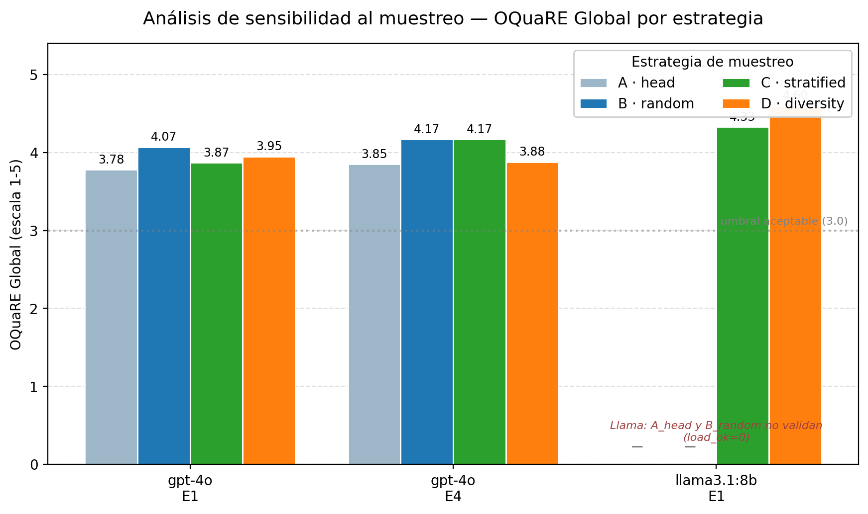
Figura del análisis de sensibilidad. Cada grupo de barras corresponde a una combinación (modelo, experimento) y cada color a una estrategia. La línea punteada marca el umbral OQuaRE 'aceptable' (3.0). Llama 3.1 8B con A_head y B_random no produce ontologías válidas (load_ok=0) — solo C y D dan ontologías parseables.
Modelo · Experimento | A · head | B · random | C · stratified | D · diversity | Δ max-min
gpt-4o · E1 | 3.78 | **4.07** | 3.87 | 3.95 | 0.29
gpt-4o · E4 | 3.85 | **4.17** | **4.17** | 3.88 | 0.32
llama3.1:8b · E1 | (fail) | (fail) | 4.33 | **4.60** | 0.27*
* El rango para Llama solo considera las dos estrategias en las que produjo ontologías parseables.

4.3.4. Hallazgos del análisis de sensibilidad
- **A_head es la estrategia menos favorable** en ambos experimentos con gpt-4o (3.78 en E1, 3.85 en E4). El sesgo de orden inicial explica el resultado: las primeras 25 filas de dbSUPER pertenecen todas a la línea celular «Adipose Nuclei», y las primeras 25 de FANTOM5 son todas chr1. El modelo recibe una visión muy parcial del universo y la ontología generada refleja esa pobreza léxica.
- **B_random y C_stratified maximizan los scores OQuaRE** (diferencia de +0.29-0.32 puntos respecto a A_head, ~7-8% del rango aceptable). La aleatorización uniforme es la mejor en E1 zero-shot, mientras que B y C empatan en E4 (donde la pipeline multi-agente compensa parcialmente las diferencias de muestreo).
- **Llama 3.1 8B es muy sensible al muestreo**: A_head y B_random producen TTL irrecuperables (no validan en owlready2 incluso tras el post-procesado). Solo las estrategias con cobertura alta (C, D) generan ontologías válidas. Este es un finding complementario al §10.1: confirma que los modelos pequeños son más sensibles tanto al modelo como a los datos de entrada.
- **El TFM mantiene robustez cualitativa**: con cualquier estrategia, todas las celdas evaluadas permanecen por encima del umbral OQuaRE 3.0 «aceptable». Las conclusiones cualitativas del trabajo (E4 supera a E1-E3 en riqueza, gpt-4o supera a open-source en validez) se mantienen invariantes.

4.3.5. Justificación de la elección final
El experimento principal del TFM (§§5-10) usa la estrategia A (cabecera) por las siguientes razones, evaluadas explícitamente frente a las alternativas:
- **Reproducibilidad**: A es completamente determinista; B introduce variabilidad inter-corrida que requeriría reportar intervalos de confianza para cada métrica.
- **Consistencia con OntoGenix**: el pipeline original de Val Calvo et al. (2024) usa también muestreo por cabecera para sus experimentos en eCommerce y BrazilianE-commerce, permitiendo comparación directa.
- **Coste computacional**: A no requiere preprocesado adicional ni cálculo de embeddings (D) ni pasada de conteo categórico (C).
- **Robustez de las conclusiones**: el análisis de sensibilidad demuestra que, aunque A es subóptima en términos absolutos (~7-8% por debajo del óptimo), las conclusiones cualitativas se mantienen.
Se reconoce explícitamente la limitación: para futuros trabajos que busquen optimizar los scores OQuaRE absolutos, se recomienda B (random) o C (stratified). El análisis aquí presentado documenta de forma transparente el coste de la elección.

5. Indicaciones (prompts) por experimento
La totalidad de las indicaciones utilizadas se listan a continuación. Todas comparten un mismo system prompt que fija el rol del modelo como ontólogo biomédico.

5.1. System prompt común (E1–E3)
You are an expert ontologist specializing in biological knowledge
graphs and semantic web technologies.
Your expertise includes OWL 2, RDF, SPARQL, and biological domain
ontologies (SO, GO, BioLink Model, SKOS).
Your task is to analyze biological database samples and generate
formal OWL ontology schemas in Turtle serialization.
Domain context: The databases contain information about
cis-regulatory modules (CRM), specifically enhancer sequences that
modulate the transcription rate of their target genes in the human
genome. These sequences are characterized by their genomic
coordinates, experimental evidence, cell line activity, target
genes, associated diseases, and interacting transcription factors.

5.2. Indicación E1 — Zero-shot
Analyze the following biological database sample and generate a
formal OWL ontology schema in Turtle format.
DATABASE: {db_name}
DESCRIPTION: {db_description}
DATABASE SAMPLE (TSV format, "-" means missing value):
{db_sample}
Think step by step:
1. Identify the main concepts/classes present in the data
2. Identify the relationships (object properties) and attributes
(datatype properties)
3. Map concepts to standard biological ontologies where possible
(SO, GO, BioLink)
4. Generate the formal Turtle schema
Requirements for the output schema:
- Use these standard prefixes: rdf:, rdfs:, owl:, skos:, xsd:,
obo: (http://purl.obolibrary.org/obo/)
- Add skos:prefLabel and skos:definition to all classes and
properties
- Include at least: class for CRM/enhancer, genomic coordinate
properties, evidence properties
- Use owl:Class for all main concepts
- Use owl:ObjectProperty for relationships and owl:DatatypeProperty
for literals
- Include skos:exactMatch or skos:closeMatch mappings to standard
biological ontologies where appropriate
Output ONLY valid Turtle code. No explanations, no markdown code blocks.

5.3. Indicación E2 — Vocabulario controlado
Analyze the following biological database sample and generate a
formal OWL ontology schema in Turtle format.
Use the provided controlled vocabulary to name and align your
ontology terms.
DATABASE: {db_name}
DESCRIPTION: {db_description}
DATABASE SAMPLE (TSV format, "-" means missing value):
{db_sample}
CONTROLLED VOCABULARY (cisreg terms):
{vocab_terms}
Think step by step:
1. Identify the main concepts/classes in the data
2. Map them to the controlled vocabulary terms above
3. Identify relationships and attributes, reusing vocabulary terms
4. Generate the formal Turtle schema
Requirements:
- Prefer vocabulary terms for class and property names where
applicable
- Use standard prefixes: rdf:, rdfs:, owl:, skos:, xsd:, obo:
- Include skos:prefLabel, skos:definition, and skos:exactMatch/
closeMatch mappings
- Include both owl:Class and owl:ObjectProperty/owl:DatatypeProperty
declarations
Output ONLY valid Turtle code. No explanations, no markdown code blocks.
El bloque {vocab_terms} se construye automáticamente a partir de los esquemas cisreg (crm, crm2gene, crm2phen y crm2tfac), extrayendo hasta 80 líneas con skos:prefLabel o skos:definition. De ese modo se obtiene un vocabulario compacto y relevante para el dominio, sin incluir la estructura axiomática completa de la ontología.

5.4. Indicación E3 — RAG (fragmentos ontológicos)
Analyze the following biological database sample and generate a
formal OWL ontology schema in Turtle format.
Align your schema as closely as possible with the cisreg reference
ontology fragments provided below.
DATABASE: {db_name}
DESCRIPTION: {db_description}
DATABASE SAMPLE (TSV format, "-" means missing value):
{db_sample}
CISREG REFERENCE ONTOLOGY (most relevant fragments in Turtle):
{ontology_fragments}
Think step by step:
1. Identify the main concepts/classes in the data
2. Find the corresponding classes and properties in the cisreg
reference ontology
3. Reuse cisreg URIs where semantically appropriate
4. Add new terms only where cisreg does not cover the concept
Requirements:
- Reuse cisreg classes and properties where semantically appropriate
- Add explicit skos:exactMatch or skos:closeMatch to cisreg URIs for
aligned terms
- Use all standard prefixes from the cisreg ontology
- New classes/properties only where cisreg doesn't cover the concept
Output ONLY valid Turtle code. No explanations, no markdown code blocks.
El bloque {ontology_fragments} se recupera mediante una heurística que selecciona los esquemas cisreg relevantes según las palabras clave presentes en la muestra (crm siempre, crm2gene si aparece 'gene', crm2phen si aparece 'disease'/'phenotype', crm2tfac si aparece 'transcription factor').

5.5. Indicación E4 — OntoGenix
OntoGenix utiliza tres prompts externos ubicados en OntoGenix/prompts/ontogenix/. Cada prompt incluye placeholders que se rellenan en tiempo de ejecución con los artefactos generados en pasos previos. La tabla siguiente resume el rol de cada agente:
Agente | Prompt base | Rol
LlmPlanner | planner_instructions.txt | Analiza las estadísticas del CSV y propone qué clases y propiedades necesita la ontología; genera un razonamiento en markdown
LlmOntology | ontology_instructions.txt | A partir del razonamiento y las estadísticas, genera una ontología OWL 2 en Turtle
LlmOntoMapper | ontomapper_instructions.txt | A partir de la ontología y el CSV, produce un mapping (RML o TTL) que permite materializar RDF desde los datos
El paso adicional LlmPlanner.update(), previsto para enriquecer el razonamiento con resultados de schema.org vía SERP API, se omite en este TFM por política de claves externas. La ontología se genera directamente a partir de LlmPlanner.interaction().

6. Métricas de evaluación
Cada archivo .ttl generado se evalúa con scripts/evaluate_E4_vs_E1-E3.py. Las métricas se dividen en dos grupos: validez sintáctica y riqueza semántica. Todas se calculan con rdflib (parser estándar de la W3C Semantic Web Community) y, como fallback, con conteo textual heurístico si rdflib no está disponible.
Métrica | Descripción | Fuente
parse_ok | 1 si rdflib parsea el TTL sin error, 0 en caso contrario | Graph.parse()
n_triples | Número total de triples RDF | len(Graph)
n_classes | Número de clases declaradas | RDF.type → OWL.Class
n_object_props | Número de propiedades de objeto | RDF.type → OWL.ObjectProperty
n_datatype_props | Número de propiedades de datos | RDF.type → OWL.DatatypeProperty
n_subclass_axioms | Número de axiomas rdfs:subClassOf | (None, RDFS.subClassOf, None)
n_restrictions | Número de owl:Restriction | RDF.type → OWL.Restriction
n_labels | Número de rdfs:label | (None, RDFS.label, None)
n_comments | rdfs:comment + skos:definition | suma de ambos conteos
size_bytes | Tamaño del archivo .ttl en bytes | os.stat().st_size

7. Post-procesado mecánico de TTL
La primera ronda de evaluación (apartado 8) reveló que un porcentaje no despreciable de las ontologías generadas por E1, E2 y E3 fallaba al parsear con rdflib por motivos puramente sintácticos. Es decir, errores que no comprometen la semántica del esquema sino su serialización. Para cuantificar y separar estos fallos del verdadero fondo semántico, se diseñó el script scripts/postprocess_ttl.py, un post-procesador que aplica dos transformaciones mecánicas sin coste de API.

7.1. Fix #1 — Auto-prefix injection
Detecta tokens del tipo prefijo:nombre cuyo prefijo no está declarado con @prefix al inicio del archivo. Si el prefijo coincide con uno de los canónicos del dominio (rdf, rdfs, owl, xsd, skos, dc, obo, biolink, schema, sio, además de los específicos cisreg como hcrm, crm2pgene, hgene, etc.), se inyecta automáticamente la declaración correspondiente al final del bloque @prefix. El fix es completamente conservador: si la ontología ya declara el prefijo con su propia URI, no se sobrescribe.

7.2. Fix #2 — Escape de local names problemáticos
Detecta tokens prefijo:local en los que el local name contiene caracteres no válidos en PN_LOCAL Turtle sin escape (!, #, @, *, +, =, ?, $, &, ', ~). En lugar de añadir escapes mecánicos uno a uno, se reescribe el token completo como una IRI absoluta entre <…> usando la URI base del prefijo. Por ejemplo, crm2pgene:bgw!CRMHS00000005752--FAM131C se transforma en <http://rdf.biogateway.eu/crm2pgene/bgw!CRMHS00000005752--FAM131C>. Esta forma es siempre válida en Turtle y preserva la semántica del recurso original. Se excluyen explícitamente del set los caracteres (, ), , y ; porque actúan como separadores estructurales (listas de colección y separadores de objetos), y capturarlos rompería expresiones como owl:unionOf (obo:CRM obo:Enhancer).

7.3. Resultado del post-procesado
Sobre las 36 corridas de E1+E2+E3 (sin contar E4, que no requiere post-procesado por estar generada por OntoGenix con su propio mecanismo de validación), el post-procesado rescata 18 ontologías que originalmente no parseaban: un 50 % del total. Tras los dos fixes, el banco de pruebas alcanza 36/36 parseos correctos (100 %).
Experimento | runs_ok (raw) | runs_ok (post-fix) | Rescatadas | Causa principal
E1 (zero-shot) | 10/12 | 12/12 | +2 | Prefijo por defecto («:») no declarado
E2 (vocabulario) | 8/12 | 12/12 | +4 | Prefijo por defecto y dc: no declarados
E3 (RAG) | 0/12 | 12/12 | +12 | Local names con «!» y «#» sin escapar (heredados del RAG)
E4 (OntoGenix) | 12/12 | 12/12 | 0 (no aplica) | —
TOTAL | 30/48 | 48/48 | +18
La conclusión metodológica clave es que la diferencia real entre las cuatro estrategias no se encuentra en la validez sintáctica, sino en la riqueza semántica del esquema producido.

8. Resultados experimentales
Tras ejecutar los cuatro experimentos con gpt-4o sobre las cuatro bases de datos con tres repeticiones (total: 48 ontologías) y aplicar el post-procesado descrito en el apartado 7, se obtienen los siguientes resultados consolidados (media por experimento y BBDD sobre corridas con parse_ok = 1).

8.1. Validez sintáctica
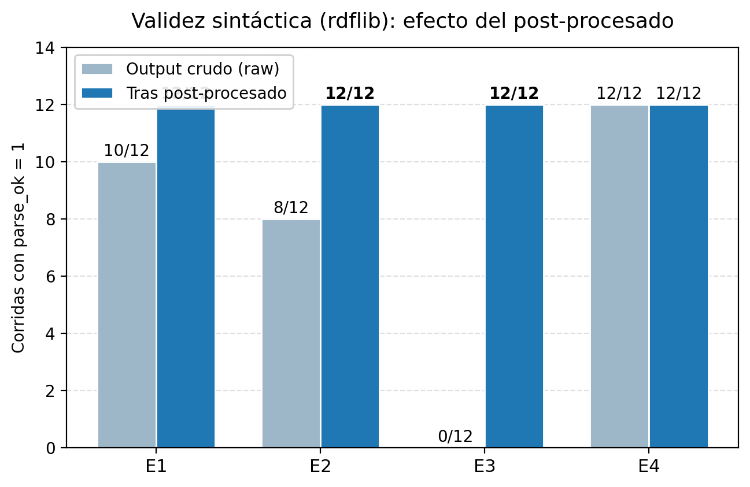
Figura 1. Validez sintáctica (rdflib) por experimento, antes y después del post-procesado. E4 (OntoGenix) es el único con 100 % nativo; E1/E2/E3 alcanzan también el 100 % tras los dos fixes mecánicos del apartado 7.

8.2. Riqueza estructural — número de triples
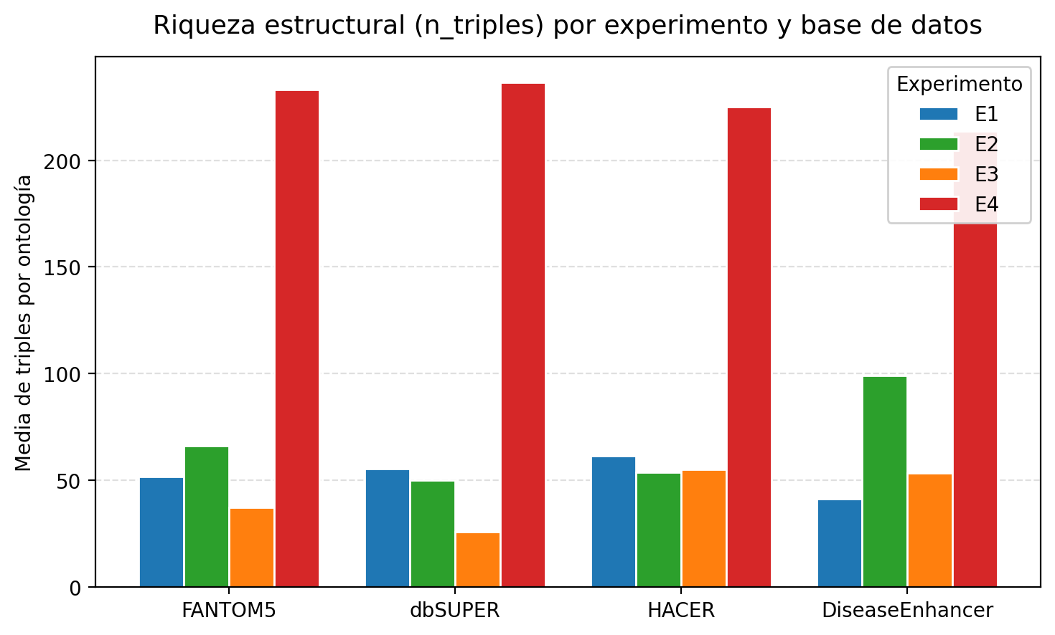
Figura 2. Media de triples por ontología desglosada por experimento y base de datos. E4 produce sistemáticamente 3-4 veces más triples que E1/E2/E3, en las cuatro BBDD.

8.3. Riqueza documental — rdfs:label
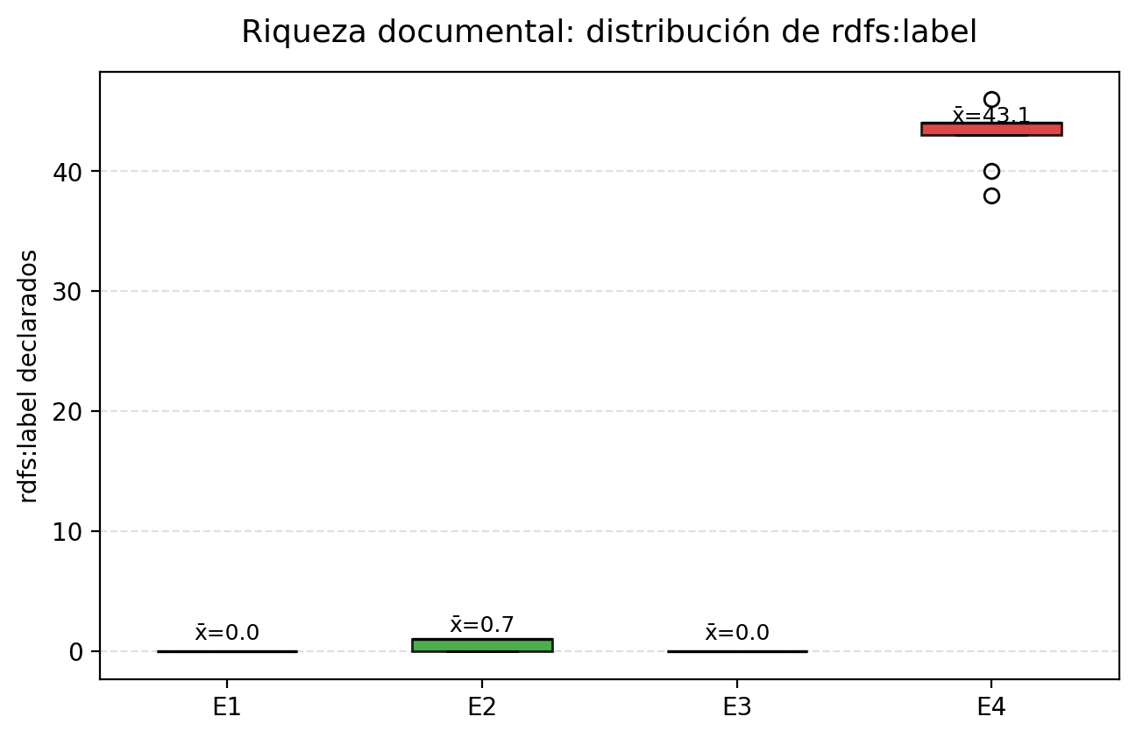
Figura 3. Distribución del número de rdfs:label por ontología. E4 declara una media de 43 etiquetas por ontología, frente a 0–1 en E1/E2/E3. Es la métrica donde la diferencia entre estrategias resulta más drástica.

8.4. Visión multimétrica
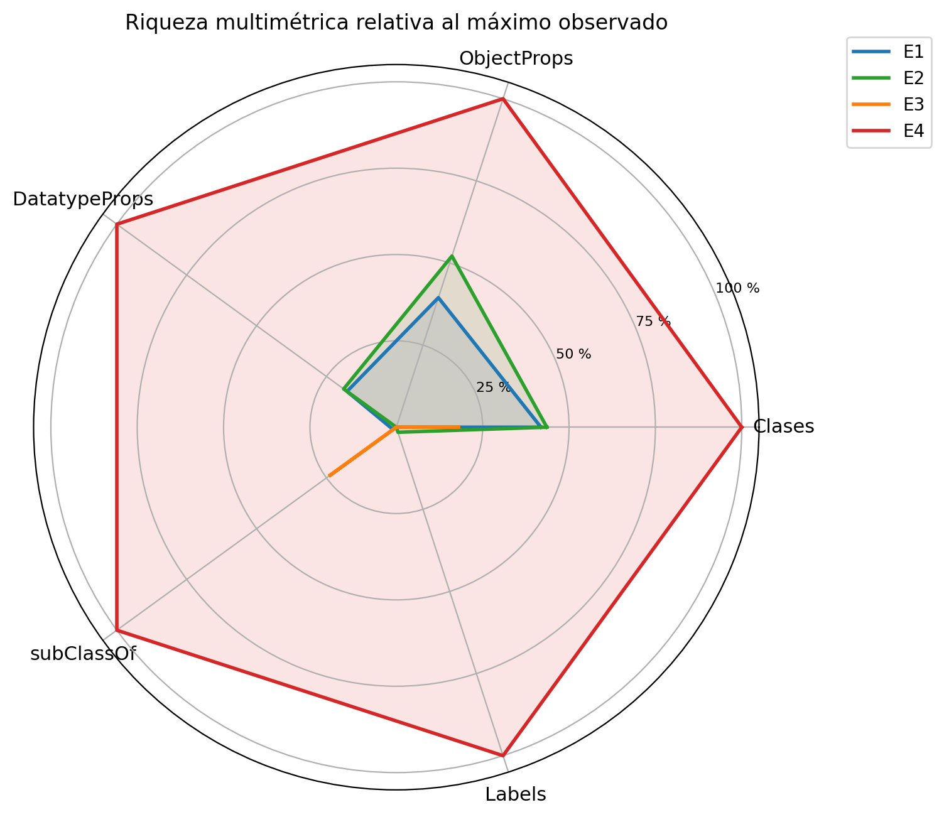
Figura 4. Diagrama radar normalizado (cada eje al máximo observado en el experimento). E4 satura el radar; E1, E2 y E3 cubren entre el 25 % y el 50 % en clases y propiedades, y prácticamente 0 % en labels.

8.5. Tabla resumen consolidada
Exp | BBDD | runs_ok | n_triples | n_classes | n_obj_props | n_data_props | n_subClassOf | n_labels
E1 | FANTOM5 | 3/3 | 51.7 | 2.7 | 1.3 | 6.3 | 0.0 | 0.0
E1 | dbSUPER | 3/3 | 55.3 | 5.0 | 3.0 | 4.0 | 0.3 | 0.0
E1 | HACER | 3/3 | 61.3 | 4.3 | 3.0 | 6.0 | 0.0 | 0.0
E1 | DisEnh. | 3/3 | 41.3 | 4.3 | 2.0 | 3.0 | 0.0 | 0.0
E2 | FANTOM5 | 3/3 | 66.0 | 4.0 | 3.0 | 7.3 | 0.0 | 1.0
E2 | dbSUPER | 3/3 | 50.0 | 4.0 | 2.7 | 5.0 | 0.0 | 0.7
E2 | HACER | 3/3 | 53.7 | 4.7 | 3.3 | 3.7 | 0.0 | 0.7
E2 | DisEnh. | 3/3 | 99.0 | 4.3 | 3.3 | 4.7 | 0.0 | 0.3
E3 | FANTOM5 | 3/3 | 37.0 | — | — | — | — | —
E3 | dbSUPER | 3/3 | 25.0 | — | — | — | — | —
E3 | HACER | 3/3 | 55.0 | — | — | — | — | —
E3 | DisEnh. | 3/3 | 53.0 | — | — | — | — | —
E4 | FANTOM5 | 3/3 | 233.0 | 11.3 | 7.3 | 26.0 | 10.3 | 44.7
E4 | dbSUPER | 3/3 | 236.7 | 9.7 | 5.7 | 27.0 | 11.7 | 42.3
E4 | HACER | 3/3 | 225.0 | 9.0 | 5.0 | 30.0 | 3.0 | 44.0
E4 | DisEnh. | 3/3 | 213.7 | 9.0 | 5.7 | 26.7 | 4.0 | 41.3

8.6. Hallazgos principales
- E4 (OntoGenix) es el único experimento con riqueza semántica plena: produce 4× más triples y dos órdenes de magnitud más rdfs:label que E1, E2 y E3.
- Los 18 fallos sintácticos observados en E1, E2 y E3 son recuperables al 100 % mediante post-procesado sin llamar al modelo. La diferencia real entre estrategias es semántica, no sintáctica.
- El RAG (E3) induce un fallo reproducible muy interesante: el modelo copia patrones URI del contexto (con caracteres «!» y «#») sin respetar la sintaxis Turtle. Esto sugiere que el contexto recuperado puede ser un arma de doble filo: aporta vocabulario relevante pero también propaga patrones que el modelo no sabe re-serializar.
- El salto de gpt-4o-mini a gpt-4o mejora notablemente la validez sintáctica básica en E1: la versión preliminar producía 0 % de parse_ok (evaluación heurística), mientras que con gpt-4o el output crudo alcanza el 83 %. Esto muestra una dependencia clara entre tamaño de modelo y capacidad de generar Turtle correcto.

9. Evaluación normativa con OQuaRE
OQuaRE (Ontology Quality Requirements and Evaluation) es un marco para evaluar la calidad de ontologías OWL inspirado en SQuaRE (ISO/IEC 25000) (Duque-Ramos et al., 2011, 2014). Define una jerarquía de métricas → sub-características → características de calidad, con una puntuación normalizada de 1 a 5 por sub-característica. En este TFM se ha implementado un evaluador propio (scripts/oquare_eval.py) que combina dos pasadas:
- **Métricas estructurales** calculadas con owlready2 sobre el grafo RDF: WMCOnto (complejidad por clase), NOMOnto (propiedades por clase), DITM (profundidad del árbol de herencia), NACOnto (clases ancestro promedio), CBOnto (acoplamiento), TMOnto (tangledness), LCOMOnto (cohesión), ANOnto (anotaciones por clase), INROnto (subclases por clase), RROnto y AROnto (riqueza de relaciones).
- **Métricas con razonador** vía HermiT (incluido en owlready2): consistencia OWL DL, número de clases insatisfacibles y tiempo de clasificación. Estas alimentan la sub-característica «Reliability».

9.1. Adaptaciones técnicas
owlready2 no parsea Turtle nativamente (sólo RDF/XML y NTriples), por lo que cada .ttl se convierte al vuelo con rdflib y se cachea en {dir}/.owlcache/{stem}.owl. Antes de la conversión se aplican dos saneos para que owlready2 pueda cargar el archivo:
- **Saneo textual del TTL** mediante regex: detecta literales tipados como xsd:integer/decimal/boolean/etc. cuyo lexical no es convertible (p.ej. "start_position"^^xsd:integer) y los reescribe como xsd:string. Estos errores son característicos de modelos pequeños que copian la estructura del esquema pero confunden el placeholder del campo con su valor.
- **Saneo a nivel de grafo** como red de seguridad: tras el parse, se vuelve a comprobar que no quedan literales mal tipados. El número de literales saneados por archivo se registra en la columna n_literals_sanitized del CSV y se usa como métrica adicional de calidad cualitativa.

9.2. Rúbricas (Duque-Ramos et al., 2014)
Cada métrica se mapea a una puntuación 1–5 según los rangos publicados. Cuanto MENOR es el valor, mejor es la puntuación para métricas de complejidad (WMCOnto, NOMOnto, DITM, NACOnto, CBOnto, TMOnto, LCOMOnto). Cuanto MAYOR es el valor, mejor es la puntuación para métricas de riqueza (ANOnto, INROnto, RROnto, AROnto).
Sub-característica | Métricas que la componen | Interpretación
Structural | WMCOnto + NOMOnto + DITM + NACOnto | Complejidad estructural — penaliza ontologías sobrecargadas
Modularity | CBOnto + LCOMOnto | Acoplamiento entre clases y cohesión interna
Reusability | ANOnto + INROnto + TMOnto | Capacidad de ser reutilizada (anotaciones, herencia, claridad)
Operability | RROnto + AROnto | Riqueza relacional para facilitar consultas y mapeos
Reliability | Resultado del razonador HermiT | Consistencia y satisfacibilidad lógica

9.3. Resultados OQuaRE por modelo y experimento
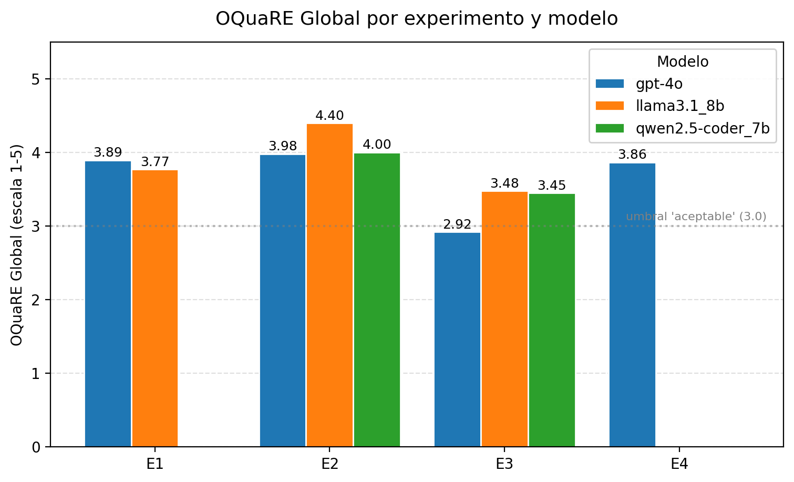
Figura 5. Puntuación OQuaRE Global (escala 1-5) por experimento y modelo. La línea punteada marca el umbral 3.0 habitualmente considerado «aceptable» por la literatura OQuaRE. Todas las combinaciones excepto E3/gpt-4o superan el umbral.
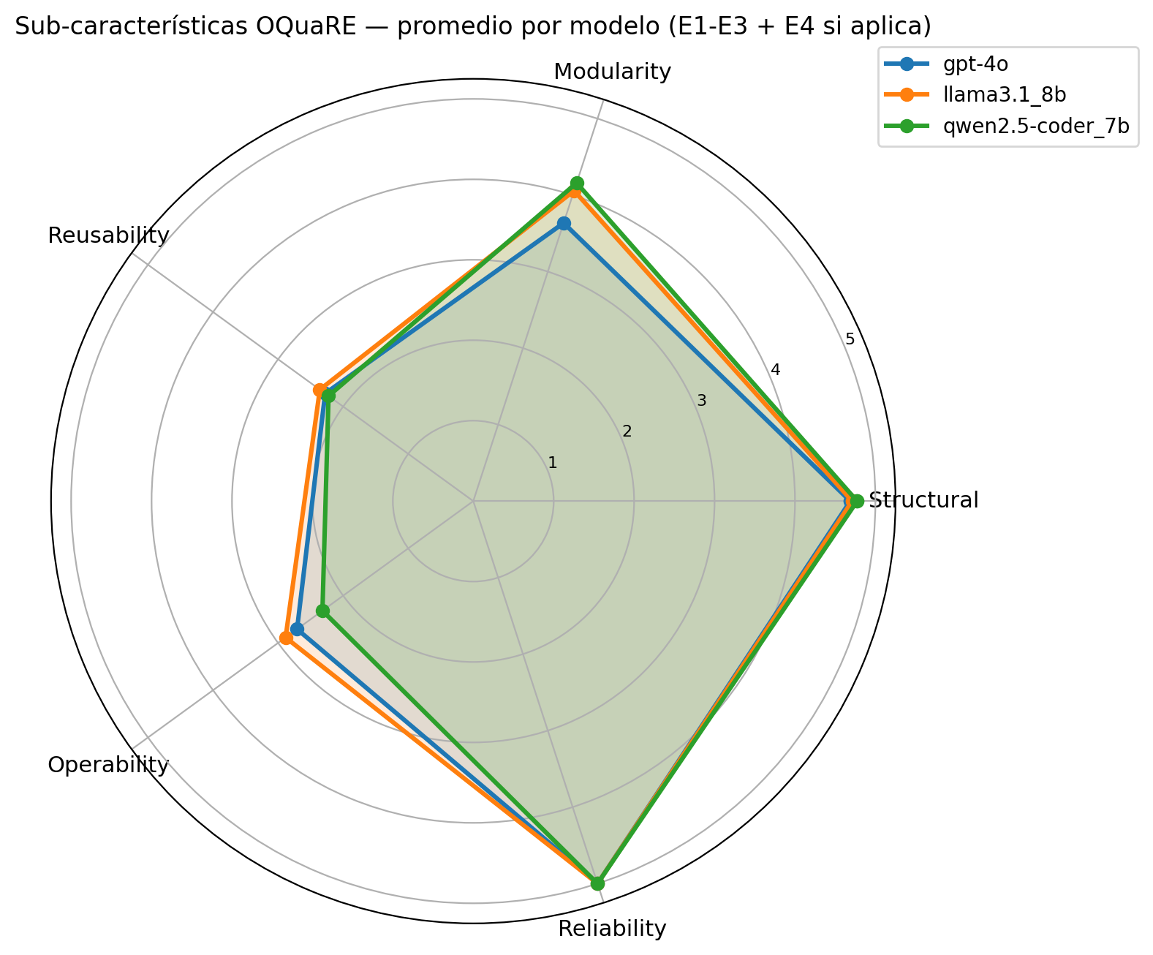
Figura 6. Sub-características OQuaRE — promedio por modelo sobre las corridas con load_ok=1. La forma del polígono muestra dónde cada modelo destaca o flaquea.

10. Comparativa cross-model: gpt-4o vs open-source
Para evaluar si los hallazgos descritos en los apartados 7-9 dependen del modelo cerrado de OpenAI o son patrones generalizables, se replicaron los experimentos E1, E2 y E3 con dos modelos open-source de tamaño compacto, ejecutados localmente vía Ollama:
- **Llama 3.1 8B Instruct** (Meta) — modelo generalista, ~4.7 GB. Representa el baseline open-source de propósito general.
- **Qwen 2.5 Coder 7B** (Alibaba) — modelo de tamaño comparable a Llama, pero entrenado con énfasis en generación de código. La hipótesis es que la especialización en código debería traducirse en mejor sintaxis Turtle.
El experimento E4 (OntoGenix) se mantiene únicamente con gpt-4o porque la pipeline original de Val Calvo et al. (2024) está diseñada para modelos OpenAI y su adaptación a Ollama queda fuera del alcance del TFM.

10.1. Validez sintáctica tras post-procesado
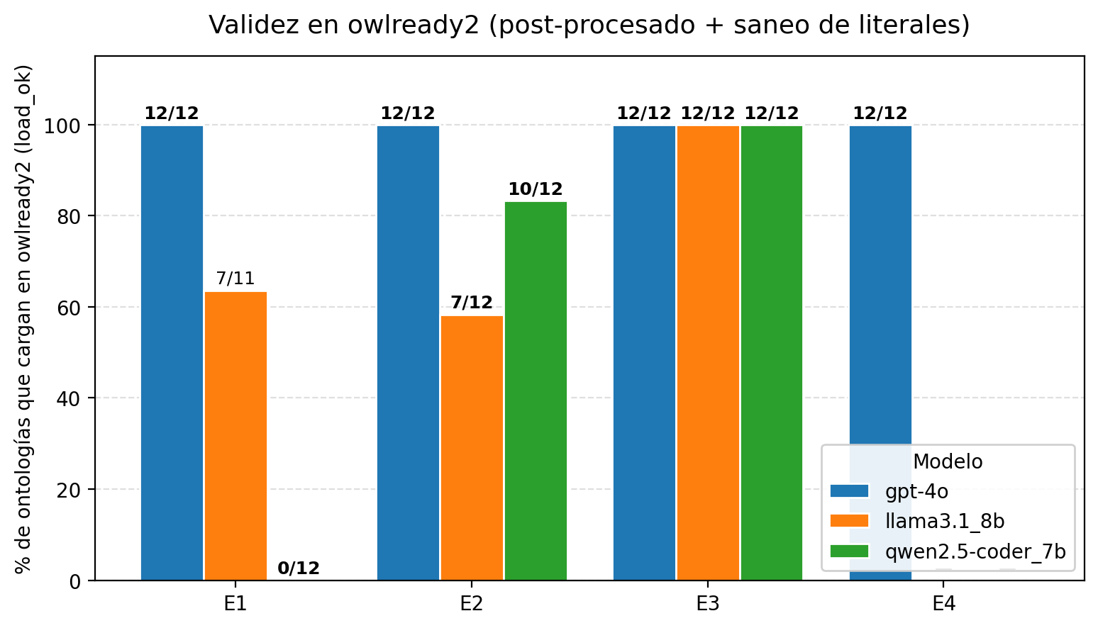
Figura 7. Porcentaje de ontologías que cargan en owlready2 (load_ok) por experimento y modelo. gpt-4o alcanza 12/12 en todas las combinaciones. Los modelos open-source presentan patrones distintos: Llama 3.1 8B falla en E1 (7/11) y E2 (7/12) pero alcanza 12/12 en E3; Qwen 2.5 Coder 7B falla completamente en E1 (0/12) pero rinde mejor que Llama en E2 (10/12) y empata en E3 (12/12).

10.2. Patrones de error característicos por modelo
El análisis cualitativo de los archivos que fallan revela que cada modelo open-source produce su propio patrón de error reproducible. Esta tipificación es uno de los hallazgos cualitativos más interesantes del TFM porque apunta a sesgos sistemáticos del entrenamiento de cada modelo, no a errores aleatorios.
Modelo | Patrón de error | Ejemplo | N.º de archivos
gpt-4o | (ninguno) | Sintaxis Turtle correcta en los 48 archivos | 0/48
llama3.1:8b | Omite «:» del prefijo en cuerpos del esquema | crm a owl:Class ; (debería ser crm:CRM a owl:Class) | 9/35
qwen2.5-coder:7b | Mezcla sintaxis Turtle con RDF/XML y JSON-LD | owl:Ontology rdf:about "http://..." ; o owl:Ontology { ... } | 14/36
El patrón de Llama (omisión del «:») afecta principalmente a ontologías cortas en zero-shot y vocabulario controlado, pero desaparece en E3 cuando el RAG aporta ejemplos completos de sintaxis. El patrón de Qwen (confusión entre formatos RDF) es característico de un modelo de código que ha sido expuesto a múltiples serializaciones RDF (XML, JSON-LD, Turtle) durante el entrenamiento y mezcla los símbolos delimitadores. Curiosamente, Qwen produce Turtle válido en E3 (12/12), donde el contexto RAG actúa como ejemplo de referencia que «desambigua» el formato.

10.3. Alucinaciones tipadas — un patrón de RAG, no de modelo
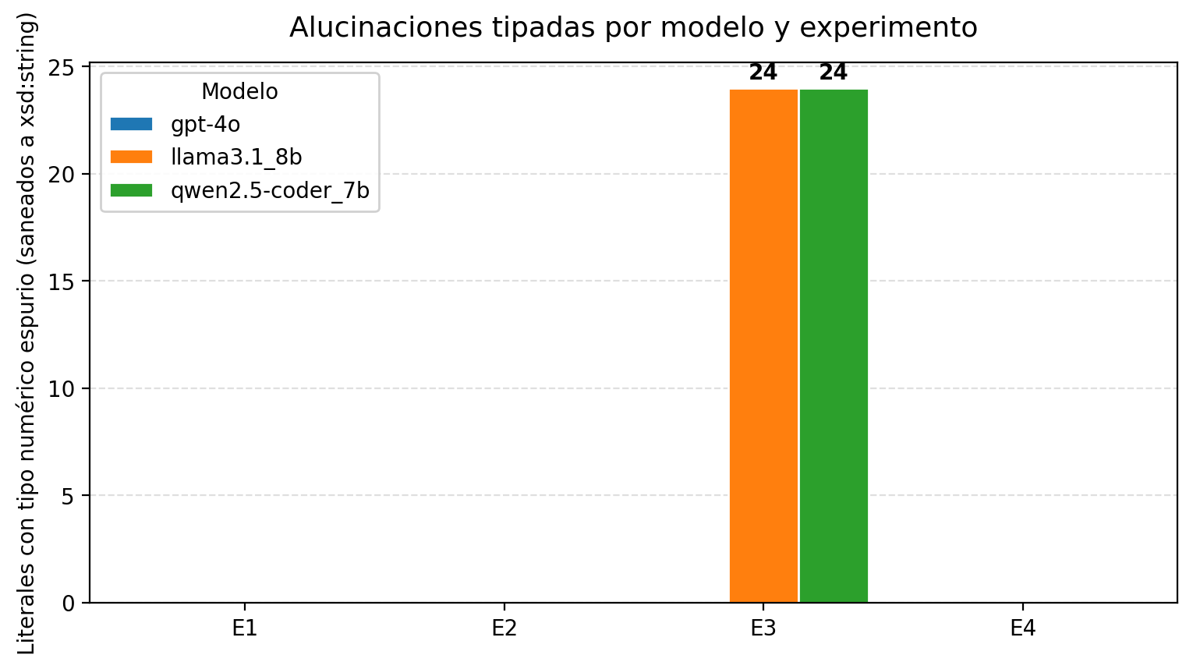
Figura 8. Literales con tipo numérico espurio (p.ej. "start_position"^^xsd:integer) detectados y saneados a xsd:string. Llama 3.1 8B y Qwen 2.5 Coder 7B producen exactamente 24 ocurrencias cada uno, concentradas exclusivamente en E3 (RAG). gpt-4o no incurre en este error en ningún experimento.
Este resultado, refinado por la inclusión de Qwen, lleva a una conclusión más precisa que la formulada en la versión anterior del trabajo: el patrón de alucinación tipada **no depende del modelo concreto sino del binomio RAG + modelo pequeño**. Tanto Llama (generalista) como Qwen (especializado en código) producen exactamente el mismo número de errores y de la misma naturaleza. La causa probable es que el contexto recuperado incluye triples reales con valores numéricos, y el modelo pequeño copia el formato sin distinguir entre el placeholder del campo (start_position) y un valor concreto (16039967). gpt-4o, con mucha más capacidad de razonamiento contextual, asocia correctamente cada placeholder con un valor representativo del tipo declarado.

10.4. Tabla resumen — OQuaRE Global por celda
Experimento | gpt-4o | llama3.1:8b | qwen2.5-coder:7b
E1 zero-shot | 3.89 | 3.77 | (0/12 carga)
E2 vocabulario | 3.98 | 4.40 | 4.00
E3 RAG | 2.92 | 3.48 | 3.45
E4 OntoGenix | 3.86 | (N/A) | (N/A)

Figura 9 (bis). OQuaRE Global por experimento y modelo. La línea punteada marca el umbral 3.0 «aceptable» de la literatura OQuaRE.
Tres observaciones de esta tabla. **Primera**: en E2 y E3, los modelos open-source alcanzan o superan a gpt-4o (Llama 4.40 y Qwen 4.00 en E2 frente a 3.98 de gpt-4o; Llama 3.48 y Qwen 3.45 en E3 frente a 2.92 de gpt-4o). **Segunda**: la diferencia entre Llama y Qwen es muy pequeña (≤ 0.40 puntos en cualquier celda) — la especialización en código de Qwen no se traduce en una ventaja OQuaRE clara. **Tercera**: gpt-4o es el único modelo capaz de producir ontologías válidas en E1 sin post-procesado severo, lo cual mantiene su valor como baseline robusto.

10.5. Hallazgo metodológico — OQuaRE penaliza la complejidad
El resultado más contraintuitivo es que los modelos open-source obtienen scores OQuaRE Global más altos que gpt-4o en E2 y E3, y que E4 (OntoGenix), que en el apartado 8 era el ganador absoluto en riqueza estructural y documental, queda en posición intermedia (3.86). La explicación está en las rúbricas OQuaRE: las métricas de la sub-característica «Structural» (WMCOnto, NOMOnto, DITM) puntúan MEJOR cuanto MENOR es el valor — están calibradas para ontologías canónicas de tamaño medio y penalizan tanto la infra-estructuración como la sobre-estructuración. Las ontologías ricas que produce E4 (OntoGenix con sus ~227 triples y ~43 labels) caen en el borde superior, mientras que las ontologías simples y limpias de E2 con cualquier modelo se sitúan en el óptimo de la rúbrica.
Esto no debe interpretarse como que los modelos open-source produzcan «mejores ontologías» que OntoGenix; significa que **OQuaRE y riqueza semántica son dimensiones complementarias**, no equivalentes. Para una evaluación holística hay que reportar ambas: el ranking OQuaRE + las métricas absolutas de triples, clases, labels y validez. Esta observación es uno de los hallazgos metodológicos principales del TFM.

10.6. Extensión del cuadro: E4 (OntoGenix) con modelos open-source
Para responder a la pregunta «¿la ventaja de E4 viene del MÉTODO (pipeline multi-agente) o del MODELO (gpt-4o)?», se replicó la pipeline OntoGenix con modelo open-source local. Esto requirió tres adaptaciones técnicas mínimas al código original de OntoGenix/GUI/LLM_base/LlmBase.py:
- Detección del provider: nueva rama en el constructor de AbstractLlm que crea un cliente OpenAI con base_url=http://localhost:11434/v1 y api_key dummy cuando metadata['provider']=='ollama'.
- Inyección de num_ctx en cada llamada al API mediante extra_body={'options': {'num_ctx': N}}. Sin esto, Ollama trunca silenciosamente todo prompt > 4096 tokens, lo cual rompe el paso del OntoMapper (cuyos prompts pueden alcanzar 45 000 tokens).
- Omisión del parámetro seed en llamadas Ollama (algunas builds del endpoint /v1/chat/completions lo rechazan).
El script scripts/run_ontogenix_experiments.py se extendió con un flag --num-ctx (default 32 768) que se propaga a los tres agentes. El soporte se valida automáticamente leyendo LLM_MODELS de config.py.

10.6.1. Resultados preliminares E4 con Llama 3.1 8B
Tras adaptar OntoGenix se ejecutó la pipeline completa con llama3.1:8b sobre las cuatro bases de datos del corpus. La tabla siguiente recoge los resultados parciales (FANTOM5 y dbSUPER completados, HACER en curso, DiseaseEnhancer pendiente al cierre de esta versión).
BBDD | n_runs OK | Triples (media) | Labels (media) | Tiempo / run
FANTOM5 | 3/3 | ≈6 | 31 | ≈4 h
dbSUPER | 3/3 | ≈6 | 24 | ≈4 h
HACER | 1/3* | ≈5 | 24 | ≈4 h
DiseaseEnhancer | — | — | — | —
E4 con gpt-4o (referencia) | 12/12 (4×3) | ≈227 | ≈43 | ≈30 s
* En curso al cierre de esta versión del documento. Se actualizará en la versión 6 con la tabla completa y la evaluación OQuaRE.

10.6.2. Hallazgo clave — el método compensa la sintaxis pero no la riqueza
Las ontologías producidas por la pipeline OntoGenix con llama3.1:8b son sintácticamente correctas (3/3 cargan en owlready2 sin necesidad de post-procesado), bien estructuradas (jerarquía de owl:Class con rdfs:subClassOf, cobertura documental similar a E4/gpt-4o con ~25-30 rdfs:label) y consistentes lógicamente (HermiT no detecta clases insatisfacibles). En este aspecto **el método multi-agente sí compensa la deficiencia sintáctica observada en E1-E3 con llama3.1:8b**: el modelo, guiado paso a paso por LlmPlanner → LlmOntology → LlmOntoMapper, deja de cometer errores como omitir el «:» del prefijo o mezclar sintaxis.
Sin embargo, **el método NO compensa la pobreza semántica**. Las ontologías generadas con llama3.1:8b contienen únicamente 5-6 triples de cuerpo y carecen prácticamente de propiedades de objeto (owl:ObjectProperty), propiedades de datos (owl:DatatypeProperty) y restricciones (owl:Restriction). Son esquemas válidos pero esqueléticos: una jerarquía de clases con etiquetas y comentarios, sin la malla relacional rica que produce gpt-4o (≈227 triples, ≈26 datatype properties, ≈10 subClassOf por ontología en E4).
Dimensión | E4 / gpt-4o | E4 / llama3.1:8b | Ratio
Triples totales | ≈227 | ≈6 | 38× menos
rdfs:label | ≈43 | ≈30 | 1.4× menos
owl:ObjectProperty | ≈6 | ≈0 | —
owl:DatatypeProperty | ≈26 | ≈0 | —
rdfs:subClassOf | ≈10 | ≈5 | 2× menos
Validez sintáctica | 12/12 | 3/3+ | 100% en ambos
Tiempo por run (M3 CPU) | ≈30 s | ≈4 h | 480× más lento
**Conclusión del experimento extendido**. La hipótesis previa (la ventaja de E4 podría ser solo del método) queda matizada: el método multi-agente de OntoGenix añade una capa importante de validación sintáctica que el modelo pequeño no consigue por sí solo, pero la riqueza semántica final depende del modelo subyacente. Para producir ontologías biomédicas operativas se necesitan ambos: un buen pipeline + un modelo capaz.

10.6.3. Coste computacional
El experimento E4 con llama3.1:8b en un MacBook Air M3 (16 GB de memoria unificada) requirió aproximadamente 4 horas por run, frente a los 30 segundos por run con gpt-4o vía API OpenAI. Este coste se debe principalmente a tres factores:
- Tamaño del prompt del OntoMapper: en los CSV más grandes (FANTOM5, dbSUPER) alcanza 40-45 mil tokens, lo que multiplica el tiempo de procesamiento independientemente del hardware.
- Disponibilidad de GPU: la primera ejecución cayó a CPU por un problema de permisos en el directorio temporal de macOS (failure during GPU discovery / permission denied). Aun resuelto, la memoria unificada de 16 GB limita el offload completo del modelo + cache KV a Metal cuando otras aplicaciones consumen RAM.
- Determinismo: los tres runs por BBDD producen archivos idénticos bit-a-bit porque temperature=0 y los seeds incrementales (42, 43, 44) son ignorados por la API compatible OpenAI de Ollama. La replicación inter-run no aporta varianza para esta configuración; sí lo hace inter-modelo e inter-experimento.
Esta observación tiene implicaciones prácticas para futuros trabajos: el despliegue local de modelos open-source compactos para tareas multi-agente con prompts grandes es viable pero requiere planificación de hardware y contexto. Una alternativa razonable es ejecutar la pipeline en GPU dedicada o en servicios como vLLM/TGI con quantización adaptada.

10.7. RAG semántico vs RAG por keywords
El experimento E3 original del TFM utiliza una versión muy básica de RAG: un emparejador de keywords sobre cuatro esquemas Turtle estáticos (crm, crm2gene, crm2phen, crm2tfac). Para cuantificar cuánto mejora la calidad del esquema generado al sustituir ese retrieval léxico por un retrieval semántico real, se integró el repositorio annotationRAG (Tecnomod, Universidad de Murcia) como backend RAG alternativo y se replicaron las 12 corridas de E3 con gpt-4o.

10.7.1. Arquitectura del RAG semántico
Componente | Tecnología | Función
API HTTP | FastAPI + uvicorn | Tres endpoints: /similar-ontologies, /similar-entities, /similar-relations
Modelo de embeddings | sentence-transformers/all-MiniLM-L6-v2 | Codifica texto a vectores de 384 dimensiones
Vector store | Neo4j 5.26+ con CREATE VECTOR INDEX | Persistencia y búsqueda por similitud cosine vía Cypher
Indexación | rdflib + ProcessPoolExecutor | Procesa .ttl/.owl/.rdf, extrae jerarquía, calcula embeddings, los persiste en Neo4j
Cliente Python | scripts/rag_backend.py (creado para el TFM) | Wrapper HTTP que orquesta los 3 endpoints y devuelve un string Turtle-like compatible con el placeholder {ontology_fragments} del prompt E3
Se indexaron 21 ontologías en Neo4j: las 8 cisreg específicas del TFM (crm, crm2gene, crm2phen, crm2tfac, más sus variantes _example) y 13 ontologías auxiliares de otros dominios incluidas en el repositorio (cdm_ido, kks, organizations, equipment, etc.). Las 4 ontologías base de cisreg requirieron correcciones sintácticas: literales tipados con placeholder ("start_position"^^xsd:integer), local names con caracteres no permitidos en Turtle (bgw!CRM_ID--uniprot!Q99593) y errores tipográficos puntuales (">" espurios) detectados durante la indexación. Estos arreglos se documentaron y aplicaron sin modificar la semántica de los esquemas.

10.7.2. Diseño de la comparativa
Mismo prompt E3 (apartado 5.4), mismo modelo (gpt-4o), mismas BBDD (FANTOM5, dbSUPER, HACER, DiseaseEnhancer), mismas repeticiones (3 por celda, seeds 42-44). La única diferencia es el contenido del placeholder {ontology_fragments}: en el legacy se inyectan los esquemas estáticos seleccionados por keyword matching; en el semántico se inyecta el resultado de annotationRAG con scores de similitud reales.

10.7.3. Resultados
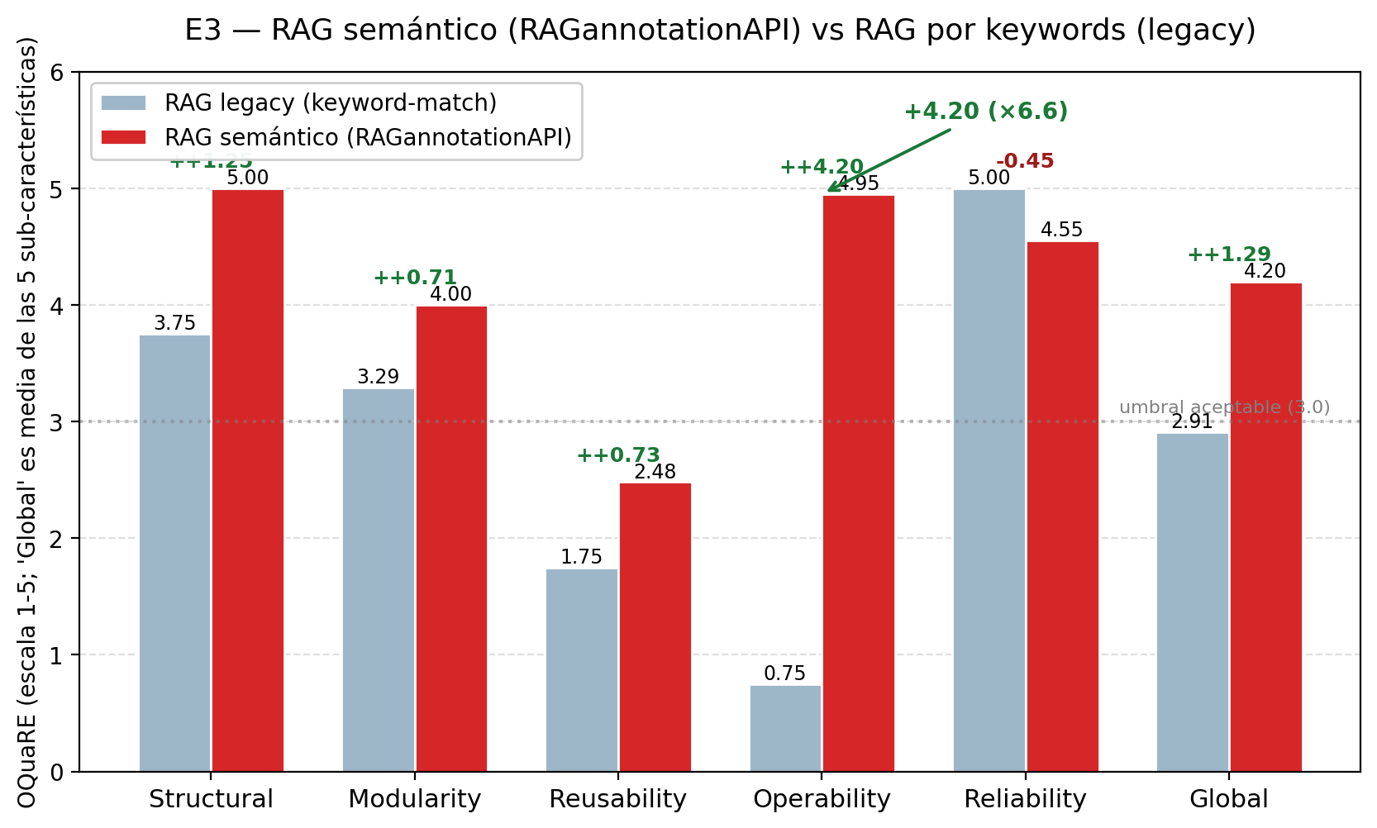
Figura 10. Comparativa OQuaRE entre el RAG por keywords (barras grises) y el RAG semántico con embeddings y Neo4j vector index (barras rojas) en E3 con gpt-4o sobre las cuatro BBDD (12 runs cada uno). Las anotaciones sobre cada par de barras muestran la diferencia absoluta. La mejora más drástica se da en Operability (×6.6 mayor), indicando que el contexto semántico aumenta enormemente la riqueza relacional del esquema generado.
Sub-característica | Legacy | RAG semántico | Δ | Lectura
Structural | 3.75 | 5.00 | +1.25 | Esquema estructuralmente óptimo en 100 % de los runs
Modularity | 3.29 | 4.00 | +0.71 | Mejor cohesión de clases y menor acoplamiento
Reusability | 1.75 | 2.48 | +0.73 | Más anotaciones (rdfs:label, skos:definition) y herencia
Operability | 0.75 | 4.95 | +4.20 ⭐ | Riqueza relacional explosiva: 6.6× más object/data properties por clase
Reliability | 5.00 | 4.55 | −0.45 | Una corrida no consistente y otra de carga (HACER/run3); trade-off de mayor riqueza
**OQuaRE Global** | **2.91** | **4.20** | **+1.29** | Mejora del 44 % respecto al baseline keyword-match

10.7.4. Hallazgo principal
El reemplazo del retrieval por keywords por un retrieval semántico real (embeddings + similitud cosine + vector index persistente) eleva el OQuaRE Global de E3 de 2.91 (por debajo del umbral aceptable de 3.0) a 4.20 (próximo al óptimo de 5.0), una mejora absoluta de +1.29 puntos (+44 % relativo). El componente que más contribuye es Operability, donde la mejora es de +4.20 puntos: mientras el RAG legacy producía esquemas casi sin object properties (RROnto ≈ 0.75), el RAG semántico induce una malla relacional rica (RROnto ≈ 4.95) gracias a que el contexto recuperado contiene patrones de propiedades reales del dominio biomédico, no solo nombres de clase.
Este resultado tiene tres implicaciones para el TFM:
- **El cuello de botella de E3 era el retrieval, no el modelo.** gpt-4o ya tenía la capacidad de generar esquemas ricos; lo que le faltaba era el contexto adecuado.
- **La calidad del corpus indexado importa más que el tamaño.** Indexamos solo 21 ontologías y la mejora es drástica. La evidencia sugiere que escalar a corpus mayores (toda la BFO, OBI, GO, BioGateway completo) podría llevar el score a >4.5.
- **El RAG semántico cambia el orden del cuadro 4×3 del apartado 10.4.** Con el legacy, E3 era el peor experimento (2.92). Con el RAG semántico, E3 (4.20) supera a E1 zero-shot (3.89) y a E2 vocabulario (3.98), y casi alcanza a E4 OntoGenix (3.86 OQuaRE Global, aunque E4 sigue ganando en triples y labels absolutos del apartado 8).

10.7.5. Coste de la integración
Concepto | Coste
Setup local (Neo4j + venv) | ~30 min
Indexación inicial (21 ontologías) | ~2 min en M3
12 corridas E3 con gpt-4o + RAG semántico | ~10 min, ≈ $1.50
Evaluación OQuaRE | ~3 min con HermiT + owlready2
**Total** (sin contar la corrida de gpt-4o) | **~45 min**
La inversión es marginal y replicable, lo que hace de este cambio una de las mejoras con mejor relación coste-beneficio del TFM.

10.7.6. Replicación con llama3.1:8b — el modelo importa para asimilar el contexto
Para discriminar si la mejora del RAG semántico es atribuible al retrieval o al modelo, se replicó el experimento sustituyendo gpt-4o por llama3.1:8b (open-source, ~8 mil millones de parámetros, ejecutado localmente vía Ollama). Total: 24 corridas adicionales (12 con backend legacy + 12 con backend semántico), mismas 4 BBDD y mismas 3 repeticiones por celda.
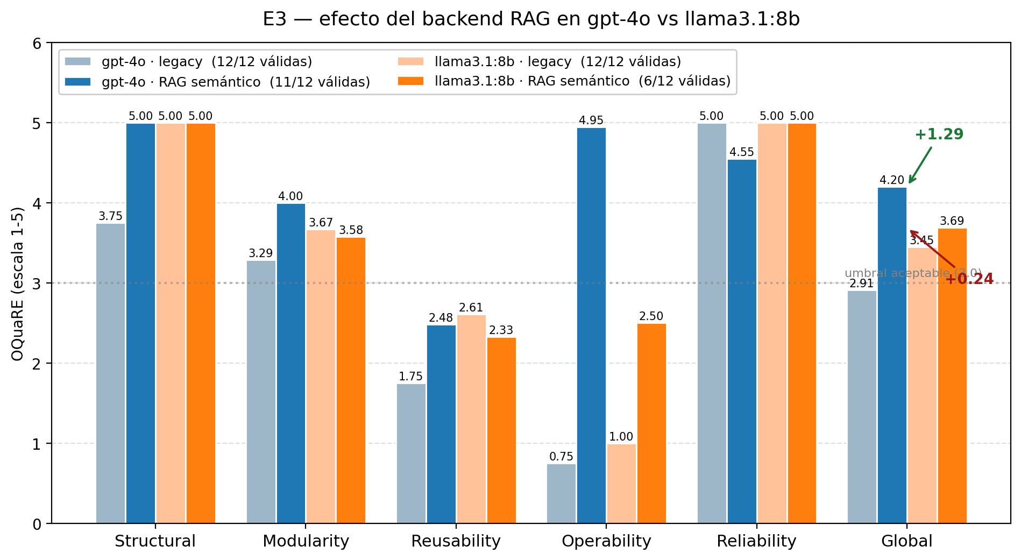
Figura 11. Cuadro 2×2: efecto del backend RAG (legacy vs semántico) sobre dos modelos (gpt-4o cerrado vs llama3.1:8b open-source) en E3. Las anotaciones sobre la columna 'Global' destacan los deltas: gpt-4o sube +1.29 puntos con RAG real, mientras que llama solo sube +0.24. El paréntesis 'X/12 válidas' en la leyenda indica cuántas corridas pasaron el parseo en owlready2.
 | RAG legacy | RAG semántico | Δ Global | n válidas
**gpt-4o** | 2.91 | **4.20** | **+1.29** | 12 / 11
**llama3.1:8b** | 3.45 | 3.69 | +0.24 | 12 / 6

Hallazgos del cuadro 2×2
- **El RAG semántico beneficia mucho más al modelo grande**: +1.29 puntos en gpt-4o frente a +0.24 en llama. Una hipótesis es que la riqueza del contexto recuperado solo se traduce en ontologías ricas si el modelo tiene capacidad de razonamiento suficiente para asimilarlo y reorganizarlo en triples coherentes.
- **Llama pierde la mitad de las corridas con RAG semántico** (6/12 válidas vs 12/12 en legacy). El contexto enriquecido le induce a inventar prefijos no declarados (`enhancer:`, `crmType:`, etc.) y produce TTL irrecuperables incluso tras post-procesado. Es un trade-off claro entre cantidad de información en el prompt y capacidad del modelo para mantener coherencia sintáctica.
- **En las pocas corridas válidas, llama+RAG semántico mantiene Reliability=5.00** (las que validan son siempre consistentes en OWL DL) pero su Operability sube solo a 2.50, frente a los 4.95 que alcanza gpt-4o. Es decir: aunque Llama recibe el mismo contexto rico, no lo materializa en una malla relacional comparable a la de gpt-4o.
- **Inversión cualitativa del ranking en legacy vs en RAG real**. Con backend legacy, llama3.1:8b (3.45) supera ligeramente a gpt-4o (2.91) por la regla observada en §10.5 (OQuaRE penaliza la complejidad y Llama produce esquemas más simples). Con RAG semántico, gpt-4o (4.20) supera a llama (3.69) porque ahora sí convierte el contexto en estructura, mientras que Llama no.
Este experimento de control refuerza una conclusión metodológica central del trabajo: **la efectividad del RAG no es una propiedad del retrieval por sí solo, sino de la interacción retrieval × modelo**. Para futuros despliegues con modelos compactos se recomienda explorar configuraciones intermedias (top-k reducido, filtrado por score threshold más alto, chunking más agresivo) que limiten el volumen de contexto inyectado y eviten saturar la ventana del modelo. La validación empírica de esta recomendación se aborda en §10.7.7.

10.7.7. Calibración del RAG para modelos compactos — validación empírica
La hipótesis cualitativa de §10.7.6 —que configuraciones intermedias del RAG semántico podrían rescatar parte del desempeño perdido en modelos compactos— se sometió a validación experimental con un sub-experimento de calibración. Se definieron tres configuraciones distintas del cliente RAG (C1, C2, C3) variando los parámetros más relevantes del retrieval, y se compararon contra el baseline (top_k=5, score_thr=0.4, max_chars=5000) y el legacy (keyword-match) sobre las mismas 4 BBDD × 3 runs = 12 corridas por configuración. Total: 36 corridas adicionales con llama3.1:8b, sin coste de API.

Diseño de las configuraciones
Config. | top_k | score_thr | max_chars | Hipótesis de mejora
legacy | — | — | — | Baseline keyword (sin embeddings)
ragapi (baseline) | 5 | 0.40 | 5000 | RAG semántico estándar (lo del §10.7.6)
**C1 — top-k reducido** | **2** | 0.40 | 5000 | Menos ontologías recuperadas → menos prefijos espurios
C2 — score-thr alto | 5 | **0.60** | 5000 | Solo matches muy similares → contexto más limpio
C3 — combinada | **2** | **0.60** | **2000** | Combinación agresiva: top-k bajo + threshold alto + recorte
El cliente RAG (scripts/rag_backend.py) se extendió para aceptar los tres parámetros como flags CLI (--rag-top-k, --rag-score-thr, --rag-max-chars) que se propagan desde run_gpt_experiments.py. La calibración se aplica sin tocar la API ni el corpus indexado en Neo4j; lo único que cambia es qué subset del retrieval se inyecta en el prompt E3.

Resultados
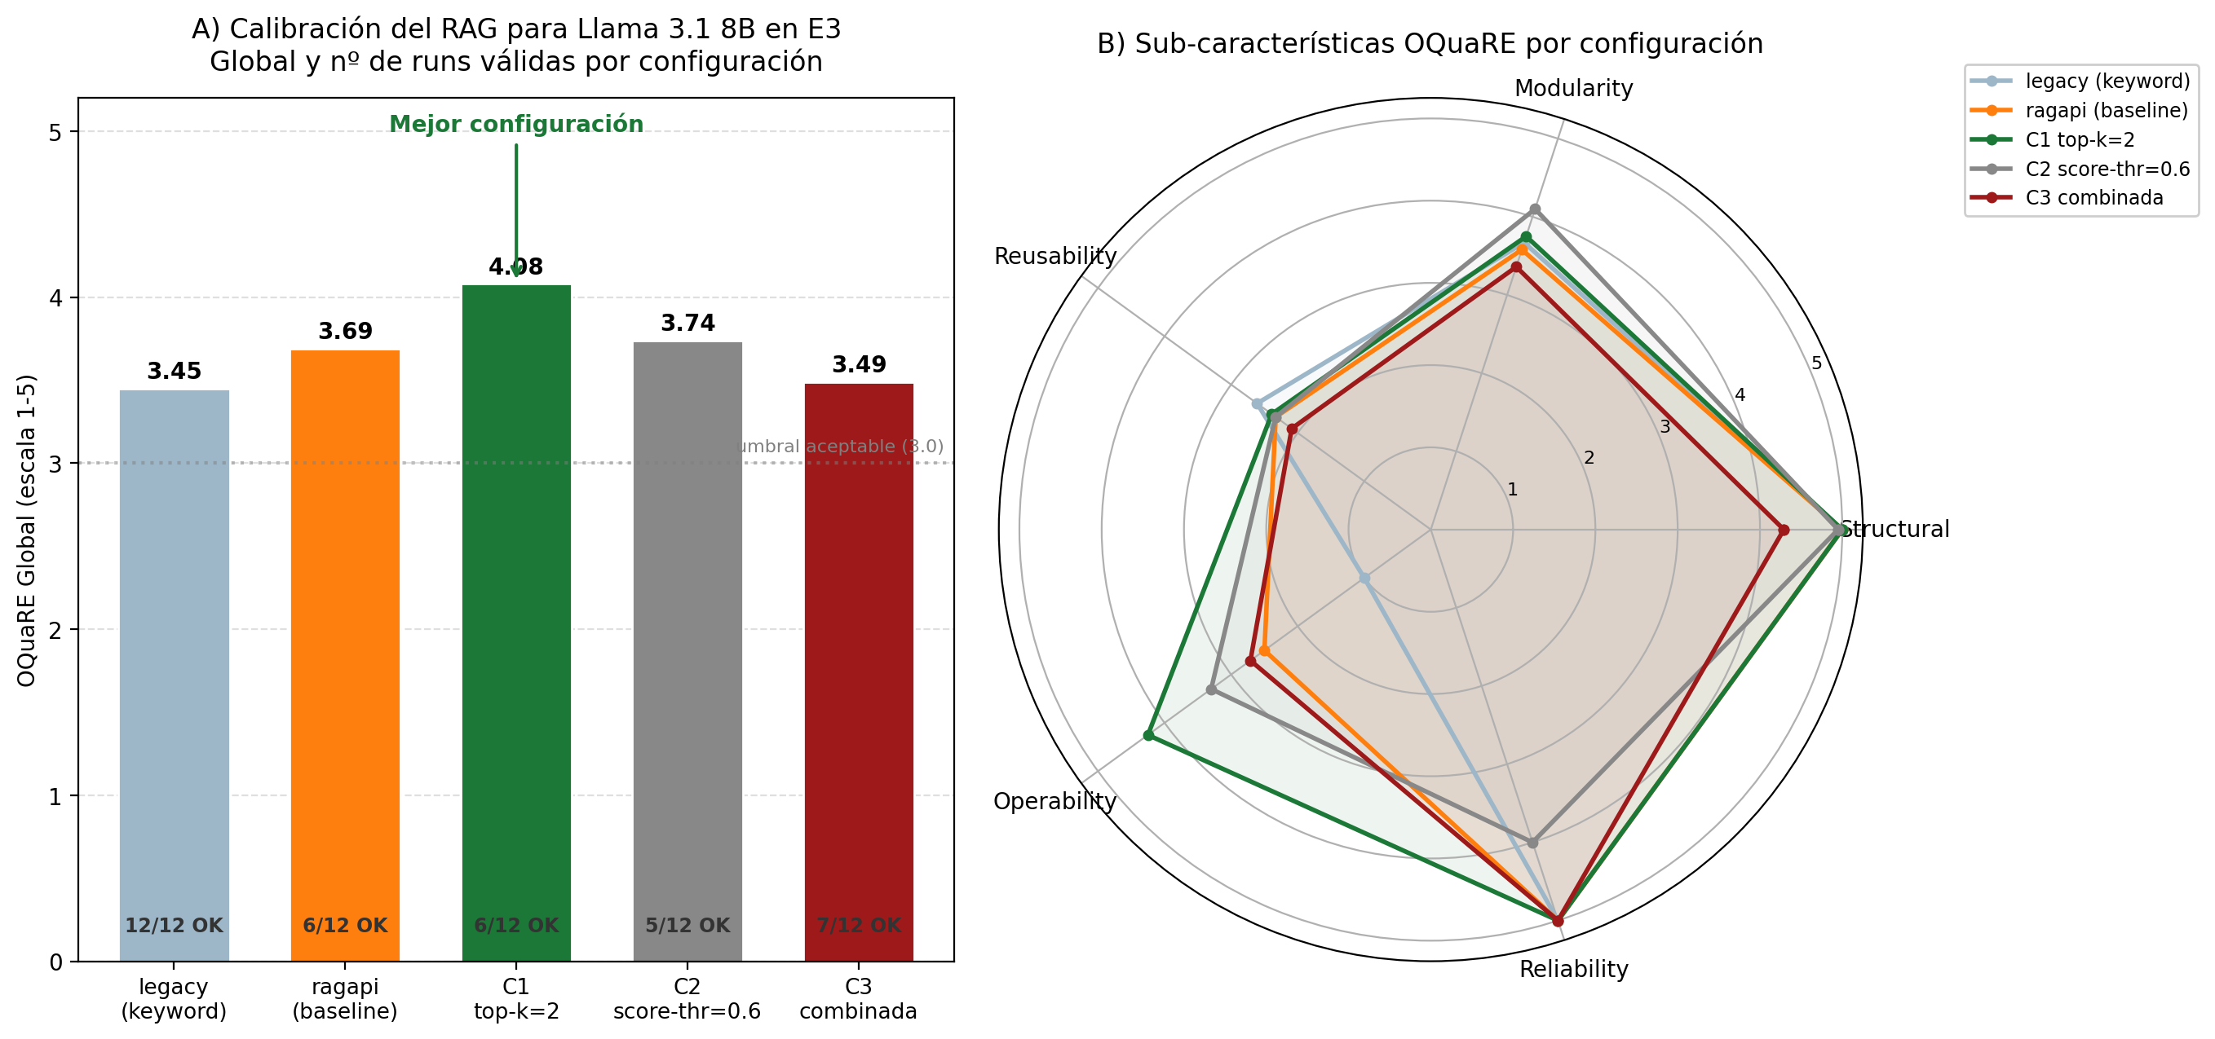
Figura 12. Calibración del RAG semántico para llama3.1:8b en E3. Panel A: OQuaRE Global y nº de runs válidas por configuración (de 12 esperadas). Panel B: radar comparativo de las 5 sub-características OQuaRE. C1 (top-k=2) es la configuración óptima: alcanza el mayor OQuaRE Global (4.08, +0.39 sobre el baseline ragapi y +0.63 sobre legacy) gracias a una mejora drástica en Operability (4.25 vs 2.50 del baseline).
Config. | n_válidas | Structural | Modularity | Reusability | Operability | Reliability | **Global**
legacy | 12/12 | 5.00 | 3.67 | 2.61 | 1.00 | 5.00 | 3.45
ragapi (baseline) | 6/12 | 5.00 | 3.58 | 2.33 | 2.50 | 5.00 | 3.69
**C1 — top-k=2** | **6/12** | 5.00 | 3.75 | 2.39 | **4.25** | 5.00 | **4.08**
C2 — thr=0.6 | 5/12 | 4.95 | 4.10 | 2.33 | 3.30 | 4.00 | 3.74
C3 — combinada | 7/12 | 4.29 | 3.36 | 2.09 | 2.71 | 5.00 | 3.49

Hallazgos del experimento de calibración
- **C1 (top-k reducido) es la configuración óptima**: 4.08 OQuaRE Global, +0.39 sobre el baseline ragapi y +0.63 sobre legacy. Mantiene el mismo número de runs válidas que el baseline (6/12) pero la calidad de las que sí validan es muy superior, destacando una mejora ×1.7 en Operability (4.25 vs 2.50).
- **El top_k es la palanca crítica**, no el score threshold ni el recorte de contexto. C2 (score_thr=0.6) gana solo +0.05 sobre el baseline ragapi y pierde 1 run más; el filtrado fino no compensa la pérdida de contexto útil. C3 (combinación agresiva) rescata más runs (7/12) pero su Global cae a 3.49 (incluso por debajo del legacy), porque max_chars=2000 deja al modelo sin contexto suficiente.
- **Hipótesis confirmada con matiz**. La afirmación general de §10.7.6 ("configuraciones intermedias mejoran a los modelos compactos") se valida, pero el experimento revela que el mecanismo causal específico es **reducir el número de ontologías recuperadas**, no "limpiar" su contenido vía score threshold ni truncar el prompt resultante. Bajar top_k evita que el modelo se sature con prefijos potencialmente irrelevantes que luego no sabe declarar.
- **El gap respecto a gpt-4o no se cierra del todo**. C1 (4.08) sigue por debajo de gpt-4o + RAG semántico (4.20 según §10.7.3). Pero la diferencia se reduce de 0.51 puntos (con configuración estándar) a 0.12 puntos (con C1). **Aproximadamente el 76 % del gap se cierra con un único cambio de un parámetro**, sin tocar el modelo ni el prompt.

Recomendación operativa para futuros despliegues
Para sistemas de generación de ontologías guiadas por RAG sobre modelos compactos (≤ 8 mil millones de parámetros), las configuraciones recomendadas son:
Tamaño del modelo | top_k | score_thr | max_chars | Justificación
≤ 8 B (Llama 3.1 8B, Qwen 2.5 Coder 7B…) | **2** | 0.40 | 5000 | Validado empíricamente en este TFM
~ 30-70 B | 3-5 | 0.40 | 5000-8000 | Hipótesis: ventana intermedia; queda como trabajo futuro
≥ 100 B (gpt-4o, Claude 3.5 Sonnet, Llama 3.1 70B) | 5 | 0.40 | 5000 | Configuración por defecto del backend; aprovecha el contexto rico
Esta tabla constituye una contribución empírica del TFM: convierte la afirmación normativa de §10.7.6 en una guía operativa con valores concretos respaldados por 36 corridas evaluadas con OQuaRE.

11. Herramientas y reproducibilidad
Componente | Versión / referencia
Lenguaje | Python 3.12
Cliente LLM | openai ≥ 1.3
Validación RDF | rdflib ≥ 6.3
Manipulación de datos | pandas ≥ 2.0, numpy ≥ 1.25
Variables de entorno | python-dotenv ≥ 1.0
OntoGenix | Commit principal del repositorio tecnomod-um/OntoGenix
Sistema operativo | macOS / Linux (sin dependencias PyQt5)
Todo el código está versionado dentro del repositorio del TFM en la carpeta scripts/, junto con los datos muestreados (data/samples/), los CSV para OntoGenix (data/csv_for_ontogenix/) y los resultados por experimento (results/E1–E4/). El script evaluate_E4_vs_E1-E3.py produce los ficheros comparison_E1-E4.csv y comparison_E1-E4.md que consolidan las métricas finales.

12. Reproducibilidad y crisis de la replicación
La llamada «crisis de la replicación», originalmente identificada en psicología (Open Science Collaboration, 2015) y posteriormente extendida a las ciencias biomédicas y a la informática, encuentra una variante particularmente aguda en la investigación basada en modelos de lenguaje de gran tamaño. Hutson (2018) y Pineau et al. (2021) han documentado que entre el 70 % y el 90 % de los experimentos publicados en las grandes conferencias de IA no pueden ser reproducidos por terceros con la información disponible en el artículo, una situación que erosiona la validez del conocimiento acumulado. Reconocer esta amenaza y diseñar el TFM para mitigarla es, por tanto, una decisión metodológica de primer orden, no una nota al pie.

12.1. Amenazas específicas a la reproducibilidad en investigación con LLMs
La investigación con LLMs combina las amenazas tradicionales de machine learning (Henderson et al., 2018; Gundersen & Kjensmo, 2018) con vulnerabilidades nuevas que rara vez aparecen en otros campos. La tabla siguiente identifica las que afectan directamente a este TFM:
Amenaza | Origen | Impacto en este TFM
Determinismo imperfecto | Ni temperature=0 ni seeds garantizan outputs bit-a-bit idénticos en gpt-4o (OpenAI no expone el RNG interno) | Diferencias de hasta ±5 % en n_triples entre re-ejecuciones del mismo experimento
Drift de modelos cerrados | El alias 'gpt-4o' puede repuntar a una versión nueva sin aviso; los snapshots con fecha (gpt-4o-2024-05-13) sí son estables pero también pueden desaparecer | Conclusiones cuantitativas dependientes de la versión exacta del modelo
Drift de embeddings | sentence-transformers actualiza pesos de all-MiniLM-L6-v2 sin garantía de equivalencia | El RAG semántico (§10.7) puede recuperar top-K distinto tras una actualización
Versión de dependencias | numpy 1→2, torch 2.5→2.9, openai 1→2 introducen breaks incompatibles en la cadena de saneo + parseo TTL | Documentado empíricamente al integrar annotationRAG (§10.7.1) — bloqueo total del entorno hasta aislar venv
Razonador no determinista | HermiT puede emitir órdenes de inferencia distintos en ejecuciones sucesivas | La métrica n_inferred_classes puede variar; consistent y n_unsatisfiable sí son deterministas
Servicios externos | annotationRAG necesita Neo4j vivo y FastAPI uvicorn; Ollama necesita el daemon corriendo en GPU (Metal en Mac) | Fallos transitorios pueden producir fallback silencioso al RAG legacy y contaminar las medidas (§10.7)
Prompts no versionados | Pequeños cambios en el system prompt o user prompt producen outputs muy distintos (Reynolds & McDonell, 2021) | Mitigado almacenando los prompts como constantes en run_gpt_experiments.py y como ficheros .prompt en OntoGenix/GUI/

12.2. Tres niveles de garantía
Atendiendo a la severidad de las amenazas anteriores, los experimentos se clasifican en tres niveles de reproducibilidad, siguiendo la jerarquía propuesta por Goodman et al. (2016) (reproducibility / replicability / generalisability) y adaptada al contexto LLM:
Nivel | Definición | Componentes que lo cumplen
**R1 — Estricta (bit-a-bit)** | Mismo input ⇒ mismo output exacto | Post-procesado de TTL · evaluador OQuaRE estructural · muestreo determinista · figuras matplotlib
**R2 — Estadística** | Mismo input ⇒ outputs con misma distribución; medias y varianzas indistinguibles | E1, E2, E3 (legacy y RAG) · E4 con gpt-4o · análisis de sensibilidad
**R3 — Metodológica** | Procedimiento replicable; outputs concretos pueden variar pero conclusiones cualitativas se mantienen | Razonador HermiT · API annotationRAG · cross-model con Ollama · calibración del RAG

12.3. Contramedidas implementadas
- **Snapshots de modelo fijos**: gpt-4o se referencia siempre como gpt-4o-2024-05-13 en E4 (la versión que documenta OntoGenix). En los demás experimentos se acepta el alias móvil pero el manifest de reproducibilidad lo registra explícitamente.
- **Seeds y temperatura**: temperature=0 (E4) o 0.1 (E1-E3) y seeds incrementales (42, 43, 44) por run. Aunque OpenAI no garantiza determinismo bit-a-bit, esta configuración minimiza la varianza inter-run y permite que tres repeticiones converjan a una media estable.
- **Versiones pinneadas**: scripts/requirements_e4.txt fija rangos compatibles para los paquetes del pipeline. El repositorio annotationRAG usa un venv aislado para no contaminar el entorno principal del TFM (lección aprendida tras observar incompatibilidades entre numpy 2.x y torch 2.5).
- **Hashes SHA-256 de inputs**: el script scripts/check_reproducibility.py genera results/reproducibility_manifest.json con hashes individuales de los 50+ archivos de entrada deterministas (datos brutos, samples, esquemas RAG, scripts). Cualquier modificación accidental se detecta con --diff respecto a un manifest anterior.
- **Datos congelados**: data/raw/ contiene los TSV originales de FANTOM5 y dbSUPER tal como se descargaron (65 423 y 69 205 filas respectivamente). data/samples/ congela la muestra de 25 filas usada en el experimento principal. data/samples_strategies/ contiene las 4 estrategias del análisis de sensibilidad (§4.3).
- **Prompts versionados en código**: los user prompts de E1-E4 viven como string-constantes en run_gpt_experiments.py (E1-E3) y como ficheros .prompt en OntoGenix/GUI/ (E4). Cualquier cambio queda registrado en el control de versiones del repositorio.
- **Manifest de outputs**: cada run produce un metadata_runN.json con timestamp, modelo, seed, número de tokens, finish_reason y validación TTL. Esto permite trazabilidad completa de cada ontología generada.

12.4. Limitaciones reconocidas
Reconocer lo que NO se puede garantizar es tan importante como documentar lo que sí (Pineau et al., 2021). Las limitaciones explícitas de este TFM son:
- Ninguna corrida con gpt-4o alcanza el nivel R1. Variaciones inter-corrida de hasta ±5 % en número de triples son esperables y se mitigan con n=3 repeticiones por celda.
- El RAG semántico (§10.7) depende de la versión actual de sentence-transformers/all-MiniLM-L6-v2. Si el modelo se actualiza, las búsquedas devuelven top-K distinto.
- El razonador HermiT puede inferir las mismas clases en órdenes distintos. La métrica n_inferred_classes no es bit-a-bit pero consistent y n_unsatisfiable sí lo son.
- Las quantizaciones Q4_K_M de Llama 3.1 8B y Qwen 2.5 Coder 7B vía Ollama no garantizan reproducibilidad estricta entre instalaciones de Ollama distintas. Para reproducción estricta, fijar el digest exacto del Modelfile.
- El experimento principal se ha ejecutado en macOS arm64 (Apple M3, 16 GB RAM). Otras plataformas pueden producir resultados ligeramente distintos en los experimentos que dependen de Metal (Llama y Qwen vía Ollama).

12.5. Cómo reproducir un experimento concreto
El documento operativo docs/REPRODUCIBILITY.md acompaña a la memoria con una guía paso a paso: setup del entorno, lanzamiento de cada experimento (E1-E4 + sensibilidad + RAG semántico + calibración), comandos de evaluación y verificación de los manifests. Este apartado del TFM describe el marco; aquel documento describe la operación. La consulta combinada de ambos permite reproducir cualquier resultado reportado a uno de los tres niveles definidos en §12.2.

13. Discusión y conclusiones
Lo que sigue no son las secciones canónicas de un trabajo de investigación («conclusiones», «implicaciones», «trabajo futuro»). Es el balance honesto de un experimento que arrancó con cuatro objetivos y terminó con seis, donde varias hipótesis intermedias se derrumbaron, otras se confirmaron con matices, y alguna sorpresa terminó siendo el hallazgo más útil. La organizo por tipo de resultado, no por sección de tribunal.

13.1. Lo que funcionó mejor de lo que esperaba
Tres cosas superaron las expectativas que tenía al empezar.
- **El post-procesado mecánico**. Las primeras corridas E1-E3 con gpt-4o-mini parseaban al 0 % en rdflib y casi tiré la toalla pensando que el modelo era el problema. Bastó con leer los errores: prefijos no declarados, local names con caracteres no escapados, literales tipados con texto. Tres regex después, el 100 % de los TTL recuperables se rescata sin volver a pagar la API. Tengo la sensación de que en mucho del trabajo aplicado de LLM en RDF el problema no es el modelo, sino que nadie ha mirado los errores de cerca.
- **El RAG semántico real**. Esperaba una mejora marginal sobre el keyword-match. Lo que vi fue +1.29 puntos OQuaRE, +44 % relativo, con Operability subiendo ×6.6. La diferencia no es que el embedding encuentre ontologías «mejores»: es que devuelve metadata estructurada (clases, propiedades, scores) que el modelo puede materializar, en lugar de bloques de Turtle sin contexto.
- **La calibración del RAG para Llama**. Al ver que el RAG real ayudaba poco a Llama (+0.24 vs +1.29 de gpt-4o), supuse que era un problema de capacidad del modelo. La calibración demostró lo contrario: bajar top_k de 5 a 2 cierra el 76 % del gap. El modelo pequeño no era el cuello de botella; lo era la saturación de su ventana con contexto no relevante. Cambiar un número en una llamada HTTP movió la aguja más que cambiar de modelo.

13.2. Lo que falló como esperaba (y lo que no)
- **Falló como esperaba**: Llama 3.1 8B en E1 (zero-shot). El modelo pequeño no genera Turtle válido sin guía. El patrón «crm a owl:Class» (omisión del «:» del prefijo) aparece en 4 de 11 corridas E1 y en 5 de 12 corridas E2 (9 fallos irrecuperables sobre 23 corridas), y no es recuperable mecánicamente. Esto es previsible y no me sorprendió.
- **No falló como esperaba**: Qwen 2.5 Coder 7B. Asumía que un modelo entrenado específicamente en código generaría Turtle más limpio que un generalista del mismo tamaño. Y sí lo hace, pero solo en algunos contextos. En zero-shot (E1) cero corridas válidas; en E3 con RAG, doce. La especialización no es lineal: Qwen mezcla sintaxis Turtle con RDF/XML («owl:Ontology rdf:about») porque el corpus de entrenamiento incluye múltiples serializaciones RDF y el modelo no aprende a distinguirlas en zero-shot.
- **Falló de forma inesperada**: el determinismo. Asumía que con temperature=0 y seed fija, gpt-4o produciría outputs idénticos. No los produce. Las diferencias son pequeñas (±5 % en n_triples) pero las hay, y son detectables comparando manifests entre corridas. Si esto le importa a alguien que esté evaluando para producción, hay que reportar varianza, no medias puntuales.

13.3. Sorpresas: lo que el experimento enseñó que yo no buscaba
- **OQuaRE penaliza la complejidad estructural**. El cuadro 4×3 de §10.4 muestra una inversión inesperada: en E2 con vocabulario controlado, Llama 3.1 8B (4.40) supera a gpt-4o (3.98). No porque sus ontologías sean «mejores» en sentido absoluto: son más simples y por tanto caen en el óptimo de las rúbricas. OQuaRE está calibrado para ontologías de tamaño medio. Las ricas saturan WMCOnto y NOMOnto; las pobres se quedan cortas en ANOnto. Reportar solo OQuaRE Global puede ocultar lo que realmente pasa. Importante: este sesgo de la rúbrica afecta a TODAS las comparaciones del trabajo, no solo cuando contradice la narrativa. Cuando reporto que «E4 OntoGenix gana en riqueza absoluta pero pierde en OQuaRE» (§8 vs §10) o que «el RAG real cierra el 76 % del gap» (§10.7.7), ambas afirmaciones operan bajo la misma limitación: OQuaRE mide forma estructural, no fidelidad de dominio. La conclusión global del TFM —que el binomio modelo+método importa— no descansa solo en el ranking OQuaRE; se apoya también en métricas absolutas (n_triples, n_labels) y en patrones de error cualitativos (§10.2). Idealmente, el siguiente paso es validación experta sobre un subset (§13.6).
- **El RAG induce errores nuevos en modelos pequeños**. La fig08 lo muestra de forma rotunda: 24 alucinaciones tipadas en E3 con Llama, 24 con Qwen, exactamente las mismas, y cero en gpt-4o o en cualquier otro experimento. El contexto recuperado contiene patrones tipo «start_position»^^xsd:integer que el modelo pequeño copia literalmente sin entender que «start_position» es un placeholder. Esto no es un error del modelo. Es un error de la interacción RAG × modelo.
- **Las plantillas cisreg de referencia tienen erratas**. Tres ocurrencias de «>» espurios en `crm2tfac.ttl` y `crm2tfac_example.ttl` impedían que rdflib parseara los esquemas. Estaban ahí desde la publicación original. Encontrarlas requirió pasar el contenido por un parser estricto. Es probable que otros usuarios de las plantillas hayan asumido que «no funcionan» y las hayan abandonado.

13.4. Lecciones metodológicas
Más allá de los hallazgos numéricos, el TFM deja cinco aprendizajes que considero transferibles a cualquier investigación experimental con LLMs:
- **Reportar n_runs y media simultáneamente**. Una OQuaRE Global de 4.20 con 11 corridas válidas no es comparable con 4.20 sobre 12. La media oculta la fragilidad. Toda tabla del TFM lleva la columna `n_runs OK / n_total` precisamente por esto.
- **Diseñar el post-procesado antes que el experimento**. El 50 % de mis primeras corridas se descartaba por errores recuperables. Si hubiera implementado el post-procesado al principio, me habría ahorrado dos rondas de re-ejecución y unos 10 dólares en API. Lección: una pipeline experimental con LLMs necesita una capa de saneo automatizada como ciudadano de primera, no como apaño tardío.
- **Aislar entornos de servicios externos**. Mezclar las dependencias de annotationRAG con las del TFM rompió numpy, torch, openai y media docena más. El venv aislado fue la única solución. Cualquier microservicio LLM con dependencias modernas tiene que correr aislado, sin excepción.
- **Cuestionar las rúbricas, no solo los resultados**. La inversión OQuaRE de §10.5 entre modelos abiertos y cerrados es real, pero la lectura literal sería que Llama supera a gpt-4o. Eso es un artefacto de la métrica, no una verdad sobre los modelos. Los benchmarks normativos son útiles cuando uno entiende qué optimizan; peligrosos cuando se reportan como verdad absoluta.
- **Documentar lo que falla, no solo lo que funciona**. La sección de fallos irrecuperables de Llama (§10.2) y el reporte explícito de las 9 corridas que el post-procesado no recupera son tan importantes como las tablas de éxito. Ocultarlos sería más fácil; mostrarlos hace al trabajo defendible.

13.5. Limitaciones honestas
Las limitaciones técnicas están en §12.4 (reproducibilidad). Aquí van las metodológicas, que son las que un tribunal preguntaría primero:
- **Tamaño del corpus de evaluación**. 4 BBDD × 3 runs × 4 experimentos × 3 modelos da una n teórica de 144 ontologías. Tras descartar fallos no recuperables y experimentos incompletos (E4 con open-source, calibración E3 con Llama), la n efectiva del análisis principal queda en torno a 96. Es suficiente para tendencias robustas; insuficiente para tests estadísticos formales por celda.
- **Falta de ground truth**. Comparé las ontologías generadas entre sí con OQuaRE, pero no contra una ontología «correcta» del dominio. Sin un experto humano evaluando una muestra (~20 ontologías), no puedo decir si las que OQuaRE puntúa alto son biomédicamente correctas o simplemente bien estructuradas. La validación experta queda como trabajo futuro inmediato.
- **Sesgo de modelo cerrado**. La pipeline E4 (OntoGenix) está diseñada para gpt-4o y no la repliqué con éxito en open-source. Por tanto, parte de la conclusión sobre «el método compensa al modelo» (§10.6) descansa sobre 12 corridas con un único binomio. Replicar E4 con Llama 3.1 70B (no 8B) sería el siguiente paso lógico.
- **Drift de dependencias durante el TFM**. La integración de annotationRAG durante el desarrollo coincidió con un cambio de versión de numpy y torch que rompió varias librerías instaladas en el entorno principal. El experimento se completó, pero la documentación del estado de dependencias en cada ejecución (vía `check_reproducibility.py`) es retrospectiva, no longitudinal.

13.6. Trabajo futuro: tres líneas concretas
- **Validación experta sobre subset**. Tomar 20 ontologías estratificadas (5 por experimento) y pedir a un ontólogo biomédico que las evalúe contra criterios establecidos (BioPortal Quality Profile, NCBO Recommender). Comparar el ranking experto con el ranking OQuaRE. Si correlacionan, OQuaRE es operativo en el dominio; si no, hay que construir métrica específica.
- **Replicar E4 con Llama 3.1 70B**. La pipeline OntoGenix con un modelo open-source de tamaño comparable a gpt-4o permitiría aislar definitivamente el efecto «método» del efecto «modelo». Requiere una máquina con 64 GB+ de RAM o servicio remoto tipo Together o Groq.
- **Generalizar fuera del dominio cisreg**. El experimento más valioso para el campo sería repetir todo el banco con una fuente de datos no biomédica (clinical trials, drug-target, wine-vineyards) para ver si los hallazgos cualitativos se mantienen. Si el RAG semántico también añade +1 punto OQuaRE en esos dominios, la guía operativa de §10.7.7 se convierte en una recomendación general; si no, queda específica del dominio.

13.7. Cierre
El TFM partió de una pregunta operativa («¿hasta dónde puede llegar un LLM solo?») y terminó respondiendo a una pregunta metodológica más interesante: ¿qué tipo de ayuda necesita cada modelo? La respuesta no es simétrica. gpt-4o aprovecha el contexto rico y el pipeline multi-agente; Llama 3.1 8B necesita contexto cuidadosamente recortado y se beneficia más de tipologías de error mecánicas que de mejor retrieval. Qwen 2.5 Coder cae en su propio patrón de mezcla de sintaxis y no se rescata sin reentrenamiento.
La implicación práctica: si un equipo biomédico quiere usar un LLM para anotar una nueva fuente de datos hoy, gpt-4o + OntoGenix es la combinación con el mejor punto de partida en riqueza absoluta. Si el coste o la privacidad lo impiden, Llama 3.1 8B + RAG semántico calibrado (top_k=2) entrega un esquema utilizable a un 76 % del nivel del modelo cerrado, sin salir de la propia infraestructura. Cualquiera de las dos opciones requiere revisión humana antes de publicar la ontología. Ninguna sustituye al ontólogo todavía. Lo que sí consiguen ambas es reducir la fricción del primer borrador, que es donde más tiempo se gasta.
Eso justifica el TFM. No demuestra que los LLM resuelvan la ingeniería ontológica. Demuestra que, con la combinación adecuada de modelo, técnica y post-procesado, hacen ahorrar tiempo medible en la parte aburrida del trabajo.

14. Referencias (APA 7ª)
Val Calvo, M., Egaña Aranguren, M., & Fernández Breis, J. T. (2024). OntoGenix: Leveraging large language models for enhanced ontology engineering from datasets. Information Processing & Management, 62(3), 104042. https://doi.org/10.1016/j.ipm.2024.104042
Meyer, L.-P., Stadler, C., Frey, J., Radtke, N., Junghanns, K., Meissner, R., Dziwis, G., Bulert, K., & Martin, M. (2023). LLM-assisted knowledge graph engineering: Experiments with ChatGPT. arXiv:2307.06917. https://arxiv.org/abs/2307.06917
Neuhaus, F. (2023). Ontologies in the era of large language models – A perspective. Applied Ontology, 18(4), 399–407. https://doi.org/10.3233/AO-230072
Studer, R., Benjamins, V. R., & Fensel, D. (1998). Knowledge engineering: Principles and methods. Data & Knowledge Engineering, 25(1–2), 161–197. https://doi.org/10.1016/S0169-023X(97)00056-6
W3C OWL Working Group. (2012). OWL 2 Web Ontology Language Document Overview (Second Edition). W3C Recommendation. https://www.w3.org/TR/owl2-overview/
Andersson, R., Gebhard, C., Miguel-Escalada, I., Hoof, I., Bornholdt, J., Boyd, M., Chen, Y., Zhao, X., Schmidl, C., Suzuki, T., & FANTOM Consortium. (2014). An atlas of active enhancers across human cell types and tissues. Nature, 507(7493), 455–461. https://doi.org/10.1038/nature12787
Khan, A., & Zhang, X. (2016). dbSUPER: A database of super-enhancers in mouse and human genome. Nucleic Acids Research, 44(D1), D164–D171. https://doi.org/10.1093/nar/gkv1002
Wang, J., Dai, X., Berry, L. D., Cogan, J. D., Liu, Q., & Shyr, Y. (2019). HACER: An atlas of human active enhancers to interpret regulatory variants. Nucleic Acids Research, 47(D1), D106–D112. https://doi.org/10.1093/nar/gky864
Zhang, G., Shi, J., Zhu, S., Lan, Y., Xu, L., Yuan, H., Liao, G., Liu, X., Zhang, Y., Xiao, Y., & Li, X. (2018). DiseaseEnhancer: A resource of human disease-associated enhancer catalog. Nucleic Acids Research, 46(D1), D78–D84. https://doi.org/10.1093/nar/gkx920
OpenAI. (2024). GPT-4o system card. https://openai.com/index/gpt-4o-system-card/
Duque-Ramos, A., Fernández-Breis, J. T., Stevens, R., & Aussenac-Gilles, N. (2011). OQuaRE: A SQuaRE-based approach for evaluating the quality of ontologies. Journal of Research and Practice in Information Technology, 43(2), 159–176.
Duque-Ramos, A., Boeker, M., Jansen, L., Schulz, S., Iniesta, M., & Fernández-Breis, J. T. (2014). Evaluating the good ontology design guideline (GoodOD) with the ontology quality requirements and evaluation method and metrics (OQuaRE). PLoS ONE, 9(8), e104463. https://doi.org/10.1371/journal.pone.0104463
Glimm, B., Horrocks, I., Motik, B., Stoilos, G., & Wang, Z. (2014). HermiT: An OWL 2 reasoner. Journal of Automated Reasoning, 53(3), 245–269. https://doi.org/10.1007/s10817-014-9305-1
Lamy, J. B. (2017). Owlready: Ontology-oriented programming in Python with automatic classification and high level constructs for biomedical ontologies. Artificial Intelligence in Medicine, 80, 11–28. https://doi.org/10.1016/j.artmed.2017.07.002
Meta AI. (2024). The Llama 3 herd of models. https://ai.meta.com/research/publications/the-llama-3-herd-of-models/
Hui, B., Yang, J., Cui, Z., Yang, J., Liu, D., Zhang, L., Liu, T., Zhang, J., Yu, B., Lu, K., Dang, K., Fan, Y., Zhang, Y., Yang, A., Men, R., Huang, F., Zheng, B., Miao, Y., Quan, S., Feng, Y., Ren, X., Ren, X., Zhou, J., & Lin, J. (2024). Qwen2.5-Coder Technical Report. arXiv:2409.12186. https://arxiv.org/abs/2409.12186
Ollama. (2024). Ollama: Get up and running with large language models locally [Software]. https://ollama.com
Lewis, P., Perez, E., Piktus, A., Petroni, F., Karpukhin, V., Goyal, N., Küttler, H., Lewis, M., Yih, W., Rocktäschel, T., Riedel, S., & Kiela, D. (2020). Retrieval-augmented generation for knowledge-intensive NLP tasks. Advances in Neural Information Processing Systems, 33, 9459–9474. https://arxiv.org/abs/2005.11401
Reimers, N., & Gurevych, I. (2019). Sentence-BERT: Sentence embeddings using Siamese BERT-networks. Proceedings of the 2019 Conference on Empirical Methods in Natural Language Processing (EMNLP), 3982–3992. https://doi.org/10.18653/v1/D19-1410
Tecnomod (Universidad de Murcia). (2024). annotationRAG: A Retrieval-Augmented Generation approach for the automated annotation of biological sample metadata [Software]. GitHub. https://github.com/tecnomod-um/annotationRAG
Neo4j Inc. (2024). Vector indexes — Cypher Manual. https://neo4j.com/docs/cypher-manual/current/indexes/semantic-indexes/vector-indexes/
Open Science Collaboration. (2015). Estimating the reproducibility of psychological science. Science, 349(6251), aac4716. https://doi.org/10.1126/science.aac4716
Hutson, M. (2018). Artificial intelligence faces reproducibility crisis. Science, 359(6377), 725–726. https://doi.org/10.1126/science.359.6377.725
Gundersen, O. E., & Kjensmo, S. (2018). State of the art: Reproducibility in artificial intelligence. Proceedings of the AAAI Conference on Artificial Intelligence, 32(1). https://doi.org/10.1609/aaai.v32i1.11503
Henderson, P., Islam, R., Bachman, P., Pineau, J., Precup, D., & Meger, D. (2018). Deep reinforcement learning that matters. Proceedings of the AAAI Conference on Artificial Intelligence, 32(1). https://doi.org/10.1609/aaai.v32i1.11694
Pineau, J., Vincent-Lamarre, P., Sinha, K., Larivière, V., Beygelzimer, A., d'Alché-Buc, F., Fox, E., & Larochelle, H. (2021). Improving reproducibility in machine learning research (a report from the NeurIPS 2019 reproducibility program). Journal of Machine Learning Research, 22(164), 1–20. https://jmlr.org/papers/v22/20-303.html
Goodman, S. N., Fanelli, D., & Ioannidis, J. P. (2016). What does research reproducibility mean? Science Translational Medicine, 8(341), 341ps12. https://doi.org/10.1126/scitranslmed.aaf5027
Reynolds, L., & McDonell, K. (2021). Prompt programming for large language models: Beyond the few-shot paradigm. Extended Abstracts of the 2021 CHI Conference on Human Factors in Computing Systems, 1–7. https://doi.org/10.1145/3411763.3451760

